Trường Đại học Sài Gòn
Khoa Công Nghệ Thông Tin

Lab04: Feature Selection
Giảng viên hướng dẫn: Đỗ Như Tài
Thành viên:
Trần Tấn Phát | 3124411221
Nguyễn Khánh | 3124411127
Tô Doanh Quang Khu | 3124411138
Ngô Thanh Phong | 3124411228

NHẬN XÉT CỦA GIẢNG VIÊN
........................................................................................................................................
........................................................................................................................................
........................................................................................................................................
........................................................................................................................................
........................................................................................................................................
........................................................................................................................................
........................................................................................................................................
........................................................................................................................................
........................................................................................................................................
........................................................................................................................................
........................................................................................................................................
........................................................................................................................................
........................................................................................................................................
........................................................................................................................................
........................................................................................................................................
........................................................................................................................................
........................................................................................................................................
........................................................................................................................................
........................................................................................................................................
........................................................................................................................................
........................................................................................................................................
........................................................................................................................................
........................................................................................................................................
........................................................................................................................................
........................................................................................................................................

LỜI NÓI ĐẦU
Trong những năm gần đây, sự phát triển mạnh mẽ của lĩnh vực Trí tuệ nhân tạo và Học máy đã tạo ra nhiều ứng dụng trong thực tế, đặc biệt trong việc phân tích và dự đoán dữ liệu. Tuy nhiên, trong các bài toán học máy, số lượng đặc trưng lớn không phải lúc nào cũng mang lại hiệu quả tốt cho mô hình. Những đặc trưng không cần thiết, dư thừa hoặc ít liên quan đến biến mục tiêu có thể làm tăng độ phức tạp của mô hình, kéo dài thời gian huấn luyện và thậm chí làm giảm khả năng dự đoán. Vì vậy, Feature Selection lựa chọn đặc trưng là một bước quan trọng trong quá trình xây dựng và tối ưu mô hình học máy.
Trong bài Lab04, nhóm thực hiện nghiên cứu và đánh giá các kỹ thuật Feature Selection trên bộ dữ liệu House Price Prediction, một bài toán dự đoán giá nhà dựa trên nhiều đặc trưng liên quan đến diện tích, chất lượng, vị trí và các thuộc tính khác của ngôi nhà. Trước khi tiến hành lựa chọn đặc trưng, dữ liệu được thực hiện các bước tiền xử lý cần thiết nhằm đảm bảo chất lượng và tính phù hợp cho quá trình xây dựng mô hình.
Sau bước tiền xử lý, nhóm tiến hành áp dụng và đánh giá các kỹ thuật Feature Selection thông qua ba mô hình học máy cơ bản gồm SVM Support Vector Machine, XGBoost và Random Forest. Thông qua các thí nghiệm với số lượng và tập đặc trưng khác nhau, nhóm tiến hành so sánh hiệu suất của các mô hình nhằm xác định mức độ ảnh hưởng của việc lựa chọn đặc trưng đến kết quả dự đoán.
Mục tiêu của bài thực hành là giúp nhóm hiểu rõ hơn về vai trò của Feature Selection trong quy trình xây dựng mô hình học máy, đồng thời biết cách thực hiện tiền xử lý dữ liệu, lựa chọn đặc trưng, xây dựng mô hình và đánh giá kết quả thực nghiệm. Qua đó, nhóm có thể hiểu được mối quan hệ giữa tập đặc trưng đầu vào và hiệu suất của các mô hình học máy trong bài toán dự đoán giá nhà.
Do kiến thức và kinh nghiệm thực tế của nhóm còn hạn chế, báo cáo khó tránh khỏi những thiếu sót. Nhóm rất mong nhận được những ý kiến đóng góp và nhận xét từ giảng viên để có thể hoàn thiện hơn kiến thức cũng như kỹ năng thực hiện các bài toán học máy trong những nghiên cứu tiếp theo.
Nhóm xin chân thành cảm ơn giảng viên đã hướng dẫn và tạo điều kiện để nhóm hoàn thành bài thực hành này.

MỤC LỤC

1. Tổng quan dữ liệu 7
2. Phân loại đặc trưng 7
2.1 Danh sách đặc trưng Numerical 7
2.2 Danh sách đặc trưng Categorical 7
2.3 Danh sách đặc trưng Ordinal 7
3. Bảng mô tả dữ liệu 9
3.1. Đặc trưng dạng số 9
3.2. Đặc trưng dạng chữ 11
4. Thống kê dữ liệu thiếu 14
4.1. Tập train 14
4.2. Tập test 14
5. Phân tích phân phối của SalePrice 17
6. Phân tích tương quan 19
7. Phân tích bổ sung 22
7.1. Độ lệch skewness của các đặc trưng số liên tục 22
8. Kết luận sơ bộ và hướng xử lý tiếp theo 23
9. Missing Values 23
9.1 Thống kê các dữ liệu thiếu 23
9.2 Phân tích nguyên nhân và cơ chế dữ liệu thiếu 27
a) Cơ chế MNAR (Missing Not At Random - Mất không ngẫu nhiên) 27
b) Cơ chế MAR (Missing At Random - Mất ngẫu nhiên phụ thuộc biến khác) 28
c) Cơ chế MCAR (Missing Completely At Random - Mất ngẫu nhiên hoàn toàn) 28
9.3 Lựa chọn phương pháp xử lý: 28
1. Nhóm Constant None (Dành cho biến chữ - MNAR): 30
2. Nhóm Constant 0 (Dành cho biến số - MNAR): 30
3. Nhóm Group Median (Dành cho biến số - MAR): 30
4. Nhóm Mode (Dành cho biến hạ tầng - MCAR): 30
9.4 Kiểm tra lại kết quả và xuất file 30
10. Outlier Detection 31
10.1. Phạm vi và phương pháp 31
10.2. Boxplot 33
10.3. Xác định những mẫu bất thường 33
10.4. Đánh giá ảnh hưởng của outlier đến SalePrice 34
10.5. Phương pháp xử lý được chọn và lý do 36
11. Categorical Data 38
11.1. Phân loại Nominal và Ordinal 38
11.2. One-Hot Encoding và Ordinal Encoding 39
11.3. Kiểm tra dữ liệu sau Encoding 40
12. Numerical Data 41
12.1. Lựa chọn scaler 41
12.2. So sánh phân phối trước và sau chuẩn hóa 41
13. Sản phẩm 44
14. Một số khái niệm 44
15. Feature Selection 45
15.1. Tổng quan Feature Selection 45
15.2. Filter Methods 46
15.3. Wrapper Methods 48
15.4. Embedded Methods 49
15.5. Quy trình thực nghiệm tăng dần số lượng Feature 50
16. Xây dựng SVR 51
16.1. Support Vector Regression (SVR) 51
16.2. XGBoost Regression 52
16.3. Random Forest Regression 53
16.4. Đánh giá Baseline 55
16.5. Đánh giá sau Feature Selection 55
16.6. So sánh RMSE, MAE và R² 57
16.7. Phân tích biểu đồ Loss theo số lượng Feature 58
17. Kết luận thực nghiệm 62

1. Tổng quan dữ liệu
Bộ dữ liệu mô tả giao dịch bán nhà ở thành phố Ames Iowa, Mỹ, gồm các thuộc tính về diện tích, chất lượng xây dựng, vị trí, tiện ích và điều kiện bán. Bài toán: dự đoán biến mục tiêu SalePrice giá bán, USD - bài toán hồi quy.
Tập dữ liệu | Số hàng | Số cột | Có biến mục tiêu | Số dòng trùng
train.csv | 1460 | 81 | Có | 0
test.csv | 1459 | 80 | Không | 0
Bảng 1. Kích thước hai tập dữ liệu
- Biến mục tiêu: SalePrice.
- Số đặc trưng đầu vào: 79 không tính Id và SalePrice.
- Tập test không chứa biến mục tiêu; dùng để dự đoán và nộp kết quả.

2. Phân loại đặc trưng
Loại đặc trưng | Số lượng
Numerical | 32
Categorical | 24
Ordinal | 23
Bảng 2. Số lượng đặc trưng theo loại
Numerical: gồm 21 biến liên tục và 11 biến rời rạc. Categorical: biến định danh nominal, trong đó MSSubClass và MoSold là số nhưng bản chất là mã nhóm. Ordinal: biến có thứ tự chất lượng Po < Fa < TA < Gd < Ex, OverallQual, OverallCond, ....

2.1 Danh sách đặc trưng Numerical
LotFrontage, LotArea, YearBuilt, YearRemodAdd, MasVnrArea, BsmtFinSF1, BsmtFinSF2, BsmtUnfSF, TotalBsmtSF, 1stFlrSF, 2ndFlrSF, LowQualFinSF, GrLivArea, BsmtFullBath, BsmtHalfBath, FullBath, HalfBath, BedroomAbvGr, KitchenAbvGr, TotRmsAbvGrd, Fireplaces, GarageYrBlt, GarageCars, GarageArea, WoodDeckSF, OpenPorchSF, EnclosedPorch, 3SsnPorch, ScreenPorch, PoolArea, MiscVal, YrSold

2.2 Danh sách đặc trưng Categorical
MSSubClass, MSZoning, Street, Alley, LandContour, LotConfig, Neighborhood, Condition1, Condition2, BldgType, HouseStyle, RoofStyle, RoofMatl, Exterior1st, Exterior2nd, MasVnrType, Foundation, Heating, Electrical, GarageType, MiscFeature, MoSold, SaleType, SaleCondition

2.3 Danh sách đặc trưng Ordinal
LotShape, Utilities, LandSlope, OverallQual, OverallCond, ExterQual, ExterCond, BsmtQual, BsmtCond, BsmtExposure, BsmtFinType1, BsmtFinType2, HeatingQC, CentralAir, KitchenQual, Functional, FireplaceQu, GarageFinish, GarageQual, GarageCond, PavedDrive, PoolQC, Fence.

3. Bảng mô tả dữ liệu

3.1. Đặc trưng dạng số
Feature | Type | Dtype | Non-null | Missing | Unique | Mean | Std | Min | 25% | Median | 75% | Max | Skew
Id | ID | int64 | 1460 | 0 | 1460 | 730.5 | 421.61 | 1 | 365.75 | 730.5 | 1,095.25 | 1,460 | 0
MSSubClass | Categorical | int64 | 1460 | 0 | 15 | 56.9 | 42.3 | 20 | 20 | 50 | 70 | 190 | 1.41
LotFrontage | Numerical | float64 | 1201 | 259 | 110 | 70.05 | 24.28 | 21 | 59 | 69 | 80 | 313 | 2.16
LotArea | Numerical | int64 | 1460 | 0 | 1073 | 10,516.83 | 9,981.26 | 1,300 | 7,553.5 | 9,478.5 | 11,601.5 | 215,245 | 12.21
OverallQual | Ordinal | int64 | 1460 | 0 | 10 | 6.1 | 1.38 | 1 | 5 | 6 | 7 | 10 | 0.22
OverallCond | Ordinal | int64 | 1460 | 0 | 9 | 5.58 | 1.11 | 1 | 5 | 5 | 6 | 9 | 0.69
YearBuilt | Numerical | int64 | 1460 | 0 | 112 | 1,971.27 | 30.2 | 1,872 | 1,954 | 1,973 | 2,000 | 2,010 | -0.61
YearRemodAdd | Numerical | int64 | 1460 | 0 | 61 | 1,984.87 | 20.65 | 1,950 | 1,967 | 1,994 | 2,004 | 2,010 | -0.5
MasVnrArea | Numerical | float64 | 1452 | 8 | 327 | 103.69 | 181.07 | 0 | 0 | 0 | 166 | 1,600 | 2.67
BsmtFinSF1 | Numerical | int64 | 1460 | 0 | 637 | 443.64 | 456.1 | 0 | 0 | 383.5 | 712.25 | 5,644 | 1.69
BsmtFinSF2 | Numerical | int64 | 1460 | 0 | 144 | 46.55 | 161.32 | 0 | 0 | 0 | 0 | 1,474 | 4.26
BsmtUnfSF | Numerical | int64 | 1460 | 0 | 780 | 567.24 | 441.87 | 0 | 223 | 477.5 | 808 | 2,336 | 0.92
TotalBsmtSF | Numerical | int64 | 1460 | 0 | 721 | 1,057.43 | 438.71 | 0 | 795.75 | 991.5 | 1,298.25 | 6,110 | 1.52
1stFlrSF | Numerical | int64 | 1460 | 0 | 753 | 1,162.63 | 386.59 | 334 | 882 | 1,087 | 1,391.25 | 4,692 | 1.38
2ndFlrSF | Numerical | int64 | 1460 | 0 | 417 | 346.99 | 436.53 | 0 | 0 | 0 | 728 | 2,065 | 0.81
LowQualFinSF | Numerical | int64 | 1460 | 0 | 24 | 5.84 | 48.62 | 0 | 0 | 0 | 0 | 572 | 9.01
GrLivArea | Numerical | int64 | 1460 | 0 | 861 | 1,515.46 | 525.48 | 334 | 1,129.5 | 1,464 | 1,776.75 | 5,642 | 1.37
BsmtFullBath | Numerical | int64 | 1460 | 0 | 4 | 0.43 | 0.52 | 0 | 0 | 0 | 1 | 3 | 0.6
BsmtHalfBath | Numerical | int64 | 1460 | 0 | 3 | 0.06 | 0.24 | 0 | 0 | 0 | 0 | 2 | 4.1
FullBath | Numerical | int64 | 1460 | 0 | 4 | 1.57 | 0.55 | 0 | 1 | 2 | 2 | 3 | 0.04
HalfBath | Numerical | int64 | 1460 | 0 | 3 | 0.38 | 0.5 | 0 | 0 | 0 | 1 | 2 | 0.68
BedroomAbvGr | Numerical | int64 | 1460 | 0 | 8 | 2.87 | 0.82 | 0 | 2 | 3 | 3 | 8 | 0.21
KitchenAbvGr | Numerical | int64 | 1460 | 0 | 4 | 1.05 | 0.22 | 0 | 1 | 1 | 1 | 3 | 4.49
TotRmsAbvGrd | Numerical | int64 | 1460 | 0 | 12 | 6.52 | 1.63 | 2 | 5 | 6 | 7 | 14 | 0.68
Fireplaces | Numerical | int64 | 1460 | 0 | 4 | 0.61 | 0.64 | 0 | 0 | 1 | 1 | 3 | 0.65
GarageYrBlt | Numerical | float64 | 1379 | 81 | 97 | 1,978.51 | 24.69 | 1,900 | 1,961 | 1,980 | 2,002 | 2,010 | -0.65
GarageCars | Numerical | int64 | 1460 | 0 | 5 | 1.77 | 0.75 | 0 | 1 | 2 | 2 | 4 | -0.34
GarageArea | Numerical | int64 | 1460 | 0 | 441 | 472.98 | 213.8 | 0 | 334.5 | 480 | 576 | 1,418 | 0.18
WoodDeckSF | Numerical | int64 | 1460 | 0 | 274 | 94.24 | 125.34 | 0 | 0 | 0 | 168 | 857 | 1.54
OpenPorchSF | Numerical | int64 | 1460 | 0 | 202 | 46.66 | 66.26 | 0 | 0 | 25 | 68 | 547 | 2.36
EnclosedPorch | Numerical | int64 | 1460 | 0 | 120 | 21.95 | 61.12 | 0 | 0 | 0 | 0 | 552 | 3.09
3SsnPorch | Numerical | int64 | 1460 | 0 | 20 | 3.41 | 29.32 | 0 | 0 | 0 | 0 | 508 | 10.3
ScreenPorch | Numerical | int64 | 1460 | 0 | 76 | 15.06 | 55.76 | 0 | 0 | 0 | 0 | 480 | 4.12
PoolArea | Numerical | int64 | 1460 | 0 | 8 | 2.76 | 40.18 | 0 | 0 | 0 | 0 | 738 | 14.83
MiscVal | Numerical | int64 | 1460 | 0 | 21 | 43.49 | 496.12 | 0 | 0 | 0 | 0 | 15,500 | 24.48
MoSold | Categorical | int64 | 1460 | 0 | 12 | 6.32 | 2.7 | 1 | 5 | 6 | 8 | 12 | 0.21
YrSold | Numerical | int64 | 1460 | 0 | 5 | 2,007.82 | 1.33 | 2,006 | 2,007 | 2,008 | 2,009 | 2,010 | 0.1
SalePrice | Target | int64 | 1460 | 0 | 663 | 180,921.2 | 79,442.5 | 34,900 | 129,975 | 163,000 | 214,000 | 755,000 | 1.88
Bảng 3. Thống kê mô tả các đặc trưng số gồm cả ordinal dạng số và SalePrice

3.2. Đặc trưng dạng chữ
Feature | Type | Dtype | Non-null | Missing | Unique | Top value | Top freq %
MSZoning | Categorical | object | 1460 | 0 | 5 | RL | 78.8
Street | Categorical | object | 1460 | 0 | 2 | Pave | 99.6
Alley | Categorical | object | 1460 | 0 | 3 | NA | 93.8
LotShape | Ordinal | object | 1460 | 0 | 4 | Reg | 63.4
LandContour | Categorical | object | 1460 | 0 | 4 | Lvl | 89.8
Utilities | Ordinal | object | 1460 | 0 | 2 | AllPub | 99.9
LotConfig | Categorical | object | 1460 | 0 | 5 | Inside | 72.1
LandSlope | Ordinal | object | 1460 | 0 | 3 | Gtl | 94.7
Neighborhood | Categorical | object | 1460 | 0 | 25 | NAmes | 15.4
Condition1 | Categorical | object | 1460 | 0 | 9 | Norm | 86.3
Condition2 | Categorical | object | 1460 | 0 | 8 | Norm | 99
BldgType | Categorical | object | 1460 | 0 | 5 | 1Fam | 83.6
HouseStyle | Categorical | object | 1460 | 0 | 8 | 1Story | 49.7
RoofStyle | Categorical | object | 1460 | 0 | 6 | Gable | 78.2
RoofMatl | Categorical | object | 1460 | 0 | 8 | CompShg | 98.2
Exterior1st | Categorical | object | 1460 | 0 | 15 | VinylSd | 35.3
Exterior2nd | Categorical | object | 1460 | 0 | 16 | VinylSd | 34.5
MasVnrType | Categorical | object | 1460 | 0 | 5 | None | 59.2
ExterQual | Ordinal | object | 1460 | 0 | 4 | TA | 62.1
ExterCond | Ordinal | object | 1460 | 0 | 5 | TA | 87.8
Foundation | Categorical | object | 1460 | 0 | 6 | PConc | 44.3
BsmtQual | Ordinal | object | 1460 | 0 | 5 | TA | 44.5
BsmtCond | Ordinal | object | 1460 | 0 | 5 | TA | 89.8
BsmtExposure | Ordinal | object | 1460 | 0 | 5 | No | 65.3
BsmtFinType1 | Ordinal | object | 1460 | 0 | 7 | Unf | 29.5
BsmtFinType2 | Ordinal | object | 1460 | 0 | 7 | Unf | 86
Heating | Categorical | object | 1460 | 0 | 6 | GasA | 97.8
HeatingQC | Ordinal | object | 1460 | 0 | 5 | Ex | 50.8
CentralAir | Ordinal | object | 1460 | 0 | 2 | Y | 93.5
Electrical | Categorical | object | 1460 | 0 | 6 | SBrkr | 91.4
KitchenQual | Ordinal | object | 1460 | 0 | 4 | TA | 50.3
Functional | Ordinal | object | 1460 | 0 | 7 | Typ | 93.2
FireplaceQu | Ordinal | object | 1460 | 0 | 6 | NA | 47.3
GarageType | Categorical | object | 1460 | 0 | 7 | Attchd | 59.6
GarageFinish | Ordinal | object | 1460 | 0 | 4 | Unf | 41.4
GarageQual | Ordinal | object | 1460 | 0 | 6 | TA | 89.8
GarageCond | Ordinal | object | 1460 | 0 | 6 | TA | 90.8
PavedDrive | Ordinal | object | 1460 | 0 | 3 | Y | 91.8
PoolQC | Ordinal | object | 1460 | 0 | 4 | NA | 99.5
Fence | Ordinal | object | 1460 | 0 | 5 | NA | 80.8
MiscFeature | Categorical | object | 1460 | 0 | 5 | NA | 96.3
SaleType | Categorical | object | 1460 | 0 | 9 | WD | 86.8
SaleCondition | Categorical | object | 1460 | 0 | 6 | Normal | 82.1
Bảng 4. Thống kê mô tả các đặc trưng dạng chữ Missing chưa tính chuỗi 'NA'

4. Thống kê dữ liệu thiếu
Tập train có 19 cột chứa giá trị 'NA'/thiếu, trong đó 5 cột là thiếu thật cần impute, còn lại 'NA' mang ý nghĩa 'không có tiện ích' ví dụ không có hồ bơi, không có hầm và nên điền bằng nhãn 'None' thay vì xoá.

4.1. Tập train
Feature | Missing_count | Missing_pct | Ý nghĩa của NA | Dtype
PoolQC | 1453 | 99.52 | Không có hồ bơi | object
MiscFeature | 1406 | 96.3 | Không có tiện ích khác | object
Alley | 1369 | 93.77 | Không có lối đi phụ | object
Fence | 1179 | 80.75 | Không có hàng rào | object
FireplaceQu | 690 | 47.26 | Không có lò sưởi | object
LotFrontage | 259 | 17.74 | Thiếu thật - cần impute | float64
GarageCond | 81 | 5.55 | Không có gara | object
GarageType | 81 | 5.55 | Không có gara | object
GarageYrBlt | 81 | 5.55 | Thiếu thật - cần impute | float64
GarageFinish | 81 | 5.55 | Không có gara | object
GarageQual | 81 | 5.55 | Không có gara | object
BsmtFinType2 | 38 | 2.6 | Không có hầm | object
BsmtExposure | 38 | 2.6 | Không có hầm | object
BsmtCond | 37 | 2.53 | Không có hầm | object
BsmtQual | 37 | 2.53 | Không có hầm | object
BsmtFinType1 | 37 | 2.53 | Không có hầm | object
MasVnrType | 8 | 0.55 | Thiếu thật - cần impute | object
MasVnrArea | 8 | 0.55 | Thiếu thật - cần impute | float64
Electrical | 1 | 0.07 | Thiếu thật - cần impute | object
Bảng 5. Dữ liệu thiếu - tập train

4.2. Tập test
Feature | Missing_count | Missing_pct | Ý nghĩa của NA | Dtype
PoolQC | 1456 | 99.79 | Không có hồ bơi | object
MiscFeature | 1408 | 96.5 | Không có tiện ích khác | object
Alley | 1352 | 92.67 | Không có lối đi phụ | object
Fence | 1169 | 80.12 | Không có hàng rào | object
FireplaceQu | 730 | 50.03 | Không có lò sưởi | object
LotFrontage | 227 | 15.56 | Thiếu thật - cần impute | float64
GarageQual | 78 | 5.35 | Không có gara | object
GarageYrBlt | 78 | 5.35 | Thiếu thật - cần impute | float64
GarageCond | 78 | 5.35 | Không có gara | object
GarageFinish | 78 | 5.35 | Không có gara | object
GarageType | 76 | 5.21 | Không có gara | object
BsmtCond | 45 | 3.08 | Không có hầm | object
BsmtExposure | 44 | 3.02 | Không có hầm | object
BsmtQual | 44 | 3.02 | Không có hầm | object
BsmtFinType2 | 42 | 2.88 | Không có hầm | object
BsmtFinType1 | 42 | 2.88 | Không có hầm | object
MasVnrType | 16 | 1.1 | Thiếu thật - cần impute | object
MasVnrArea | 15 | 1.03 | Thiếu thật - cần impute | float64
MSZoning | 4 | 0.27 | Thiếu thật - cần impute | object
Functional | 2 | 0.14 | Thiếu thật - cần impute | object
BsmtFullBath | 2 | 0.14 | Thiếu thật - cần impute | object
Utilities | 2 | 0.14 | Thiếu thật - cần impute | object
BsmtHalfBath | 2 | 0.14 | Thiếu thật - cần impute | object
Exterior1st | 1 | 0.07 | Thiếu thật - cần impute | object
Exterior2nd | 1 | 0.07 | Thiếu thật - cần impute | object
TotalBsmtSF | 1 | 0.07 | Thiếu thật - cần impute | object
BsmtUnfSF | 1 | 0.07 | Thiếu thật - cần impute | object
BsmtFinSF2 | 1 | 0.07 | Thiếu thật - cần impute | object
BsmtFinSF1 | 1 | 0.07 | Thiếu thật - cần impute | object
KitchenQual | 1 | 0.07 | Thiếu thật - cần impute | object
GarageArea | 1 | 0.07 | Thiếu thật - cần impute | object
GarageCars | 1 | 0.07 | Thiếu thật - cần impute | object
SaleType | 1 | 0.07 | Thiếu thật - cần impute | object
Bảng 6. Dữ liệu thiếu - tập test
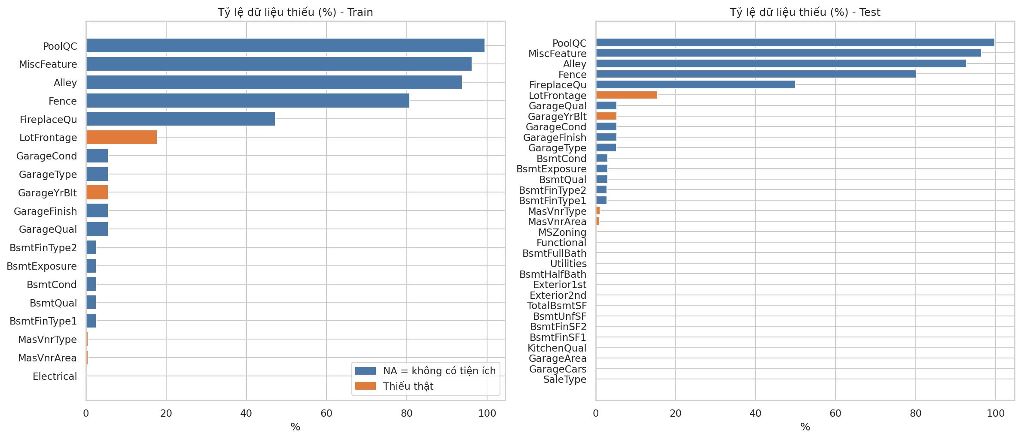
Hình 1. Tỷ lệ dữ liệu thiếu % của train và test

5. Phân tích phân phối của SalePrice
Chỉ số | SalePrice
count | 1,460
mean | 180,921.2
std | 79,442.5
min | 34,900
25% | 129,975
50% | 163,000
75% | 214,000
max | 755,000
skew | 1.88
kurtosis | 6.54
skew log1p | 0.12
kurtosis log1p | 0.81
Bảng 7. Thống kê mô tả SalePrice
- Giá trung bình 180,921 lớn hơn trung vị 163,000: phân phối lệch phải.
- Skewness = 1.88, kurtosis = 6.54: đuôi phải dài, có nhiều giá trị cực lớn.
- Có 61 quan sát ngoại lai theo quy tắc IQR 4.18%.
- Sau biến đổi log1p, skewness giảm còn 0.12, phân phối gần chuẩn hơn - phù hợp cho các mô hình hồi quy tuyến tính.
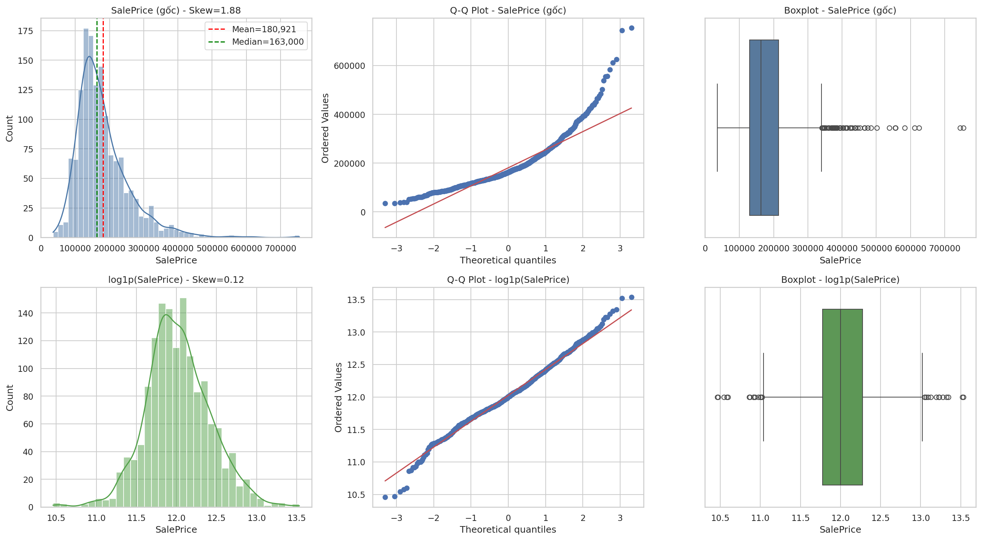
Hình 2. Phân phối SalePrice: gốc hàng trên và sau log1p hàng dưới

Nhận xét:
Biểu đồ trên thể hiện quá trình xử lý và biến đổi phân phối của biến SalePrice giá bán nhà thông qua hai hàng: hàng trên là dữ liệu gốc SalePrice và hàng dưới là dữ liệu sau khi biến đổi logarit $\log\left(1p\right)$. Cụ thể các nhận xét chi tiết cho từng biểu đồ:
1. Dữ liệu gốc SalePrice - Hàng trên
- Biểu đồ phân phối Histogram & KDE: Dữ liệu gốc có độ lệch phải rất lớn với hệ số bất đối xứng $\text{Skew}=1.88$. Phân phối không chuẩn, tập trung dồn về phía bên trái giá trị thấp, trong khi đuôi phải kéo dài ra các giá trị cao. Giá trị trung bình $\text{Mean}=180,921$ lớn hơn đáng kể so với trung vị $\text{Median}=163,000$, phản ánh tính bất đối xứng rõ rệt.
- Biểu đồ Q-Q Plot: Các điểm dữ liệu lệch xa khỏi đường chéo lý thuyết đường màu đỏ, đặc biệt ở hai đầu đuôi, xác nhận mạnh mẽ rằng phân phối của dữ liệu gốc không tuân theo phân phối chuẩn.
- Biểu đồ Boxplot: Xuất hiện rất nhiều điểm ngoại lai outliers nằm ở phía bên phải các căn nhà có giá cao bất thường, vượt qua mốc 350.000 đến trên 700.000.
2. Dữ liệu sau khi biến đổi $\log{1}p\left(\text{SalePrice}\right)$ - Hàng dưới
- Biểu đồ phân phối Histogram & KDE: Sau khi áp dụng phép biến đổi logarit, hệ số bất đối xứng giảm mạnh xuống còn $\text{Skew}=0.12$. Biểu đồ phân phối trở nên đối xứng hơn rất nhiều, có dạng hình chuông gần giống với phân phối chuẩn.
- Biểu đồ Q-Q Plot: Các điểm dữ liệu bám sát và nằm dọc theo đường chéo lý thuyết trong phần lớn khoảng giá trị, chứng minh rằng phép biến đổi log đã thành công đưa dữ liệu về gần với phân phối chuẩn.
- Biểu đồ Boxplot: Khoảng phân vị được phân bổ cân đối hơn, số lượng điểm ngoại lai được thu hẹp đáng kể và tập trung gần các ranh giới, giúp mô hình thống kê hoặc học máy xử lý dữ liệu tốt hơn trong các bước tiếp theo.
Kết luận
Phép biến đổi logarit $\log{1}p$ đã loại bỏ thành công độ lệch phải của biến giá nhà, giúp dữ liệu đạt chuẩn hóa tốt hơn để phục vụ cho các thuật toán phân tích và dự báo đòi hỏi giả định về phân phối chuẩn.

6. Phân tích tương quan
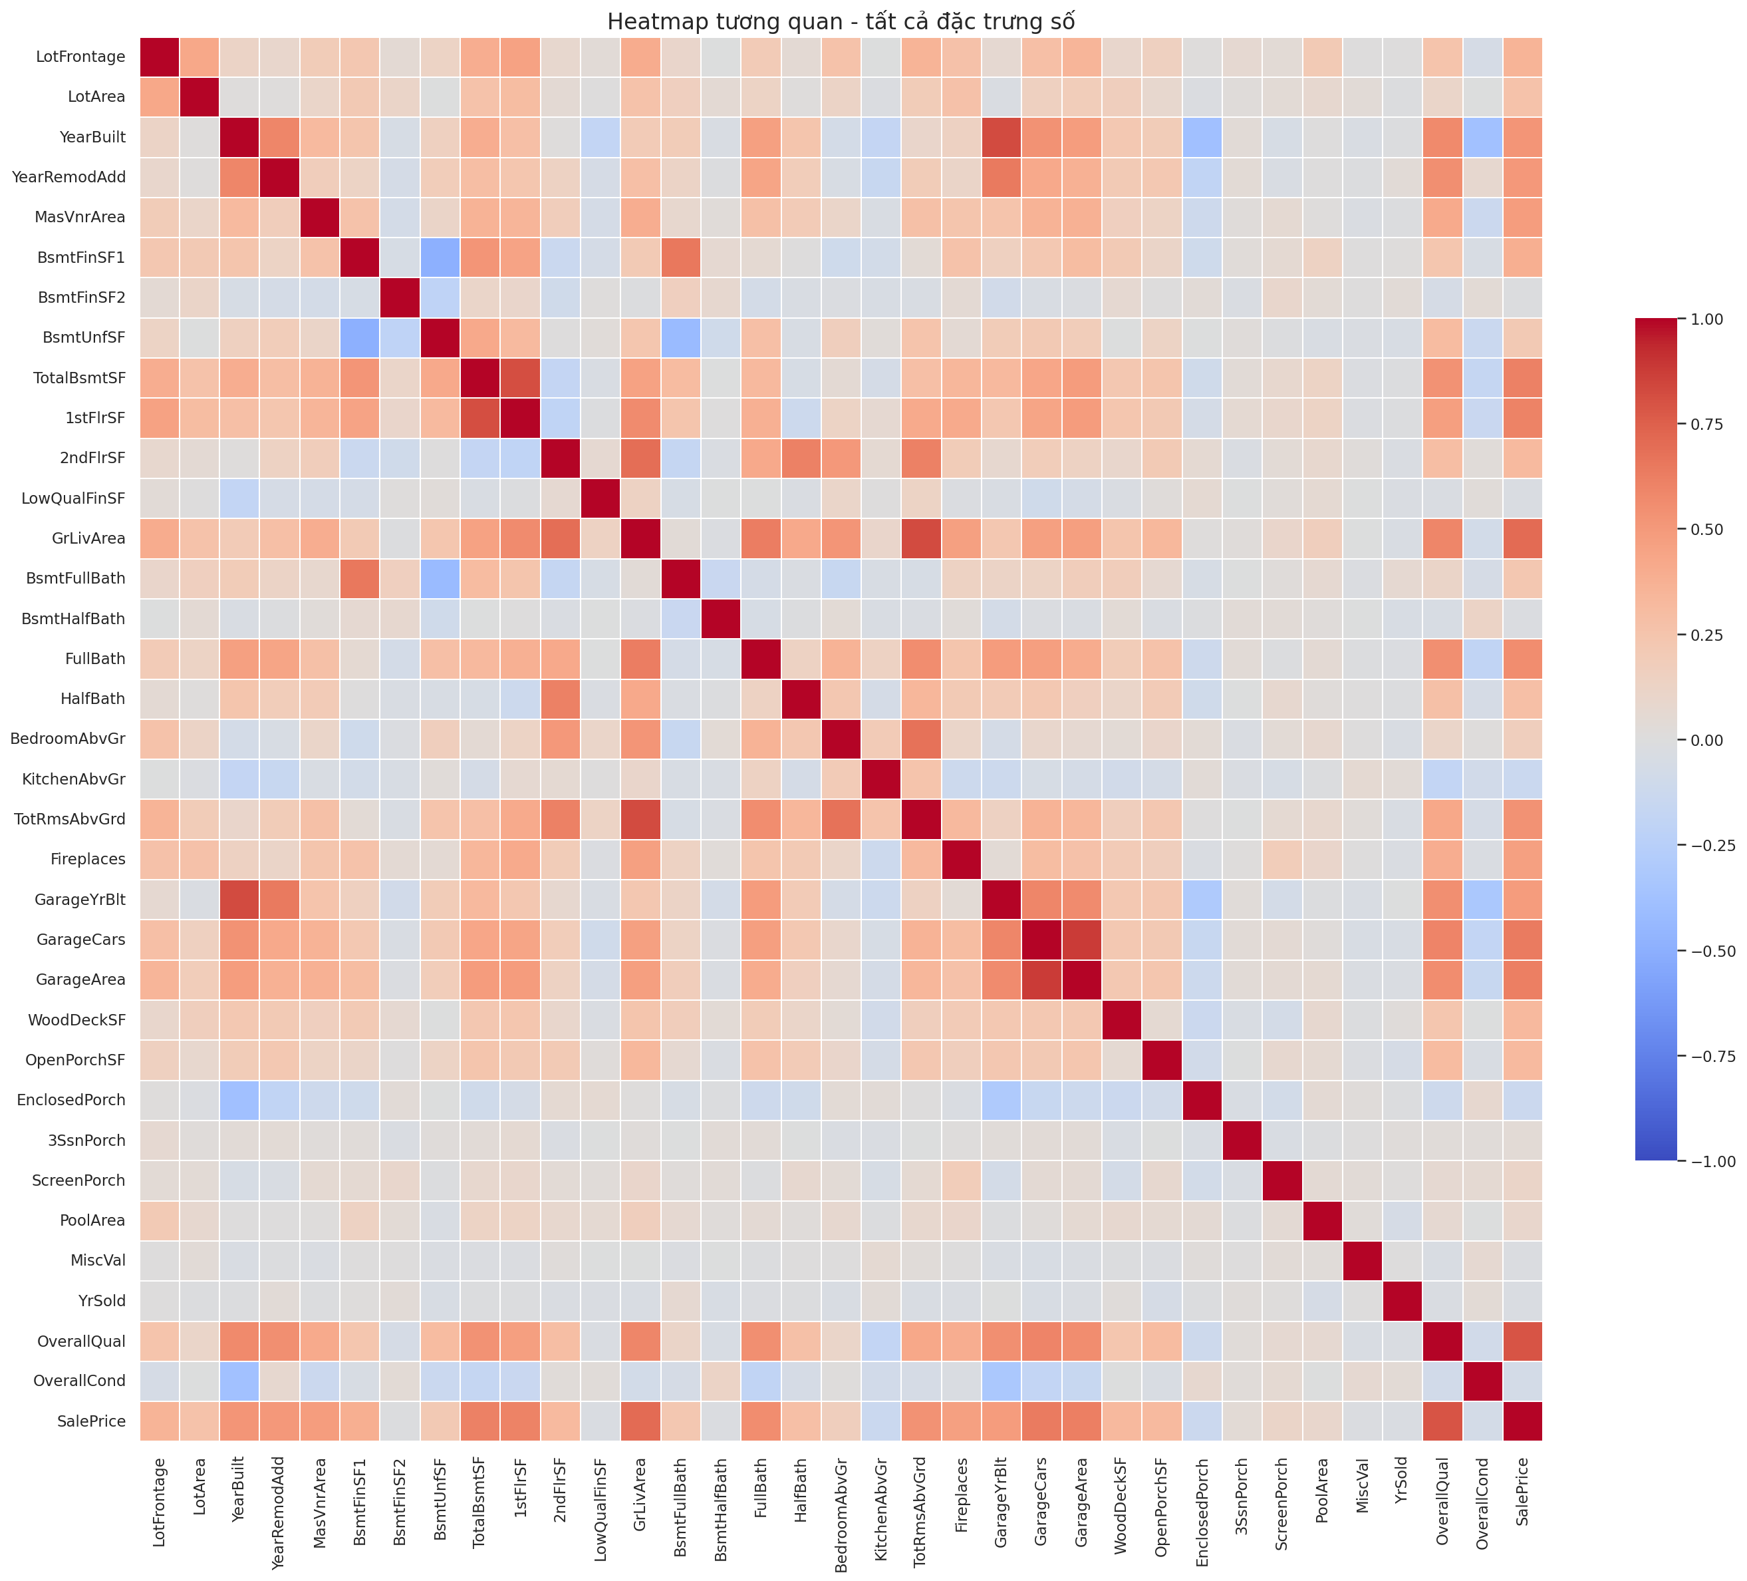
Hình 3. Heatmap tương quan giữa các đặc trưng số
Nhận xét:
Biểu đồ trên là một ma trận tương quan Heatmap thể hiện mức độ tương quan tuyến tính giữa tất cả các đặc trưng dạng số trong tập dữ liệu với biến mục tiêu là SalePrice ở góc dưới cùng bên phải và cột cuối cùng. Dưới đây là những nhận xét chi tiết:
- Mức độ tương quan với biến mục tiêu SalePrice:
  - Các đặc trưng có độ tương quan dương mạnh nhất thể hiện qua các ô màu đỏ sậm với giá nhà bao gồm OverallQual Chất lượng tổng thể, GrLiveArea Diện tích sống trên mặt đất, GarageCars Sức chứa gara, và GarageArea Diện tích gara. Điều này có nghĩa là nhà có chất lượng tốt hơn, diện tích rộng hơn và gara lớn hơn thường có giá bán cao hơn rõ rệt.
  - Ngược lại, một số đặc trưng có màu nhạt hoặc hơi xanh thể hiện mức độ tương quan yếu hoặc tương quan âm nhẹ với giá nhà ví dụ như EnclosedPorch, KitchenAbvGr, hoặc OverallCond ở một số mức độ.
- Đa cộng tuyến giữa các đặc trưng Multicollinearity:
  - Nhiều cặp biến độc lập có độ tương quan dương rất cao với nhau ô màu đỏ đậm nằm ngoài đường chéo chính, chẳng hạn như GarageCars và GarageArea, hoặc diện tích các tầng TotalBsmtSF, 1stFlrSF, GrLiveArea.
  - Ví dụ, dung lượng gara tính bằng số lượng xe GarageCars và diện tích gara GarageArea gần như phản ánh cùng một thông tin, điều này dễ hiểu vì gara lớn hơn thì chứa được nhiều xe hơn. Tương tự, tổng diện tích tầng hầm TotalBsmtSF có mối liên hệ mật thiết với diện tích tầng một 1stFlrSF.
  - . 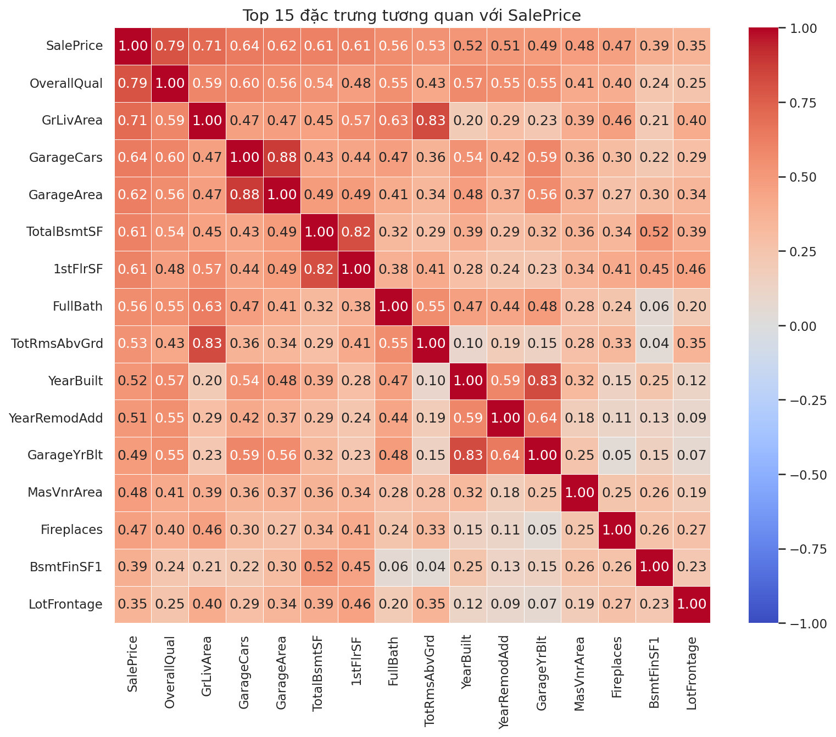
Hình 4. Top 15 đặc trưng tương quan mạnh nhất với SalePrice

Nhận xét:
OverallQual Chất lượng vật liệu và hoàn thiện tổng thể có mức độ tương quan dương cao nhất với SalePrice, đạt 0.79. Điều này cho thấy chất lượng tổng thể của ngôi nhà là yếu tố quyết định lớn nhất đến giá bán.
GrLivArea Diện tích khu vực sinh hoạt trên mặt đất cũng có mức tương quan rất mạnh với SalePrice 0.71, cho thấy những ngôi nhà có diện tích sinh hoạt lớn hơn thường có giá trị cao hơn.
Các đặc trưng liên quan đến gara như GarageCars Sức chứa gara tính bằng số xe và GarageArea Diện tích gara đều có tương quan khá mạnh với giá bán lần lượt là 0.64 và 0.62. Đáng chú ý, hai biến này có mức tương quan với nhau rất cao 0.88, cho thấy hiện tượng đa cộng tuyến chúng cung cấp thông tin gần như tương tự nhau.
Các biến liên quan đến diện tích tầng hầm và tầng 1 như TotalBsmtSF Tổng diện tích tầng hầm và 1stFlrSF Diện tích tầng 1 có tương quan đáng kể với SalePrice cùng đạt 0.61. Tương tự như gara, hai biến này cũng có mức tương quan rất cao với nhau 0.82.
Đặc trưng FullBath Số phòng tắm đầy đủ và TotRmsAbvGrd Tổng số phòng trên mặt đất, không tính phòng tắm cũng nằm trong top những yếu tố ảnh hưởng, với mức tương quan lần lượt là 0.56 và 0.53 đối với SalePrice.
Các biến liên quan đến năm xây dựng/cải tạo như YearBuilt Năm xây dựng và YearRemodAdd Năm cải tạo cũng nằm trong top 15, cho thấy những ngôi nhà mới hoặc mới được cải tạo có xu hướng bán được giá cao hơn tương quan lần lượt là 0.52 và 0.51.

index | Pearson r
OverallQual | 0.79
GrLivArea | 0.71
GarageCars | 0.64
GarageArea | 0.62
TotalBsmtSF | 0.61
1stFlrSF | 0.61
FullBath | 0.56
TotRmsAbvGrd | 0.53
YearBuilt | 0.52
YearRemodAdd | 0.51
GarageYrBlt | 0.49
MasVnrArea | 0.48
Fireplaces | 0.47
BsmtFinSF1 | 0.39
LotFrontage | 0.35
Bảng 8. 15 đặc trưng có tương quan dương cao nhất với SalePrice

index | Pearson r
KitchenAbvGr | -0.14
EnclosedPorch | -0.13
OverallCond | -0.08
YrSold | -0.03
LowQualFinSF | -0.03
Bảng 9. 5 đặc trưng có tương quan âm mạnh nhất với SalePrice

7. Phân tích bổ sung

7.1. Độ lệch skewness của các đặc trưng số liên tục
index | Skewness | Nhận xét
MiscVal | 24.48 | Lệch mạnh - cân nhắc log/Box-Cox
LotArea | 12.21 | Lệch mạnh - cân nhắc log/Box-Cox
3SsnPorch | 10.3 | Lệch mạnh - cân nhắc log/Box-Cox
LowQualFinSF | 9.01 | Lệch mạnh - cân nhắc log/Box-Cox
BsmtFinSF2 | 4.26 | Lệch mạnh - cân nhắc log/Box-Cox
ScreenPorch | 4.12 | Lệch mạnh - cân nhắc log/Box-Cox
EnclosedPorch | 3.09 | Lệch mạnh - cân nhắc log/Box-Cox
MasVnrArea | 2.67 | Lệch mạnh - cân nhắc log/Box-Cox
OpenPorchSF | 2.36 | Lệch mạnh - cân nhắc log/Box-Cox
LotFrontage | 2.16 | Lệch mạnh - cân nhắc log/Box-Cox
BsmtFinSF1 | 1.69 | Lệch mạnh - cân nhắc log/Box-Cox
WoodDeckSF | 1.54 | Lệch mạnh - cân nhắc log/Box-Cox
TotalBsmtSF | 1.52 | Lệch mạnh - cân nhắc log/Box-Cox
1stFlrSF | 1.38 | Lệch mạnh - cân nhắc log/Box-Cox
GrLivArea | 1.37 | Lệch mạnh - cân nhắc log/Box-Cox
BsmtUnfSF | 0.92 | Lệch mạnh - cân nhắc log/Box-Cox
2ndFlrSF | 0.81 | Lệch mạnh - cân nhắc log/Box-Cox
GarageArea | 0.18 | Chấp nhận được
YearRemodAdd | -0.5 | Chấp nhận được
YearBuilt | -0.61 | Chấp nhận được
GarageYrBlt | -0.65 | Chấp nhận được
Bảng 11. Skewness các đặc trưng số liên tục

8. Kết luận sơ bộ và hướng xử lý tiếp theo
- SalePrice lệch phải mạnh skew = 1.88; nên dùng log1pSalePrice khi huấn luyện rồi đổi ngược khi dự đoán.
- Các đặc trưng liên quan nhất tới giá: OverallQual, GrLivArea, GarageCars, GarageArea, TotalBsmtSF.
- Nhiều cột 'NA' mang nghĩa 'không có tiện ích' -> điền 'None' / 0; các cột thiếu thật LotFrontage, GarageYrBlt, MasVnrArea, Electrical, ... -> impute theo median/mode hoặc theo nhóm Neighborhood.
- Có cặp biến đa cộng tuyến ví dụ GarageCars - GarageArea, TotalBsmtSF - 1stFlrSF, GrLivArea - TotRmsAbvGrd -> cân nhắc giữ một biến hoặc dùng mô hình có regularization.
- Kiểm tra và xử lý outlier đặc biệt GrLivArea lớn nhưng giá thấp.
- Mã hoá: Ordinal -> label theo thứ tự; Categorical -> one-hot / target encoding.

9. Missing Values

9.1 Thống kê các dữ liệu thiếu
import pandas as pd
import numpy as np
import matplotlib.pyplot as plt
import seaborn as sns

# 1. Đọc dữ liệu train gốc
train = pd.read_csv('train.csv')
print(f"Kích thước tập dữ liệu ban đầu: {train.shape}")

Kết quả:
Kích thước tập dữ liệu ban đầu: (1460, 81)
# 1. Tính toán số lượng và tỷ lệ missing values
missing_sum = train.isnull().sum()
missing_percent = (missing_sum / len(train)) * 100

missing_df = pd.DataFrame({
'Missing_Count': missing_sum,
'Missing_Percent (%)': missing_percent
}).query('Missing_Count > 0').sort_values(by='Missing_Percent (%)', ascending=False)

print("=== CÁC CỘT BỊ THIẾU DỮ LIỆU ===")
print(missing_df)

# 2. Tạo Missingness Matrix (1: Missing, 0: Not Missing)
missing_cols = missing_df.index.tolist()
missing_matrix = train[missing_cols].isnull().astype(int)

# 3. Vẽ Missingness Correlation Heatmap để chứng minh cơ chế MAR/MNAR
plt.figure(figsize=(12, 8))
sns.heatmap(missing_matrix.corr(), cmap='coolwarm', vmin=-1, vmax=1)
plt.title("Missingness Correlation Heatmap (Tương quan giữa các cột thiếu)", fontsize=12)
plt.show()
Kết quả:
=== CÁC CỘT BỊ THIẾU DỮ LIỆU ===
Missing_Count Missing_Percent (%)
PoolQC 1453 99.520548
MiscFeature 1406 96.301370
Alley 1369 93.767123
Fence 1179 80.753425
MasVnrType 872 59.726027
FireplaceQu 690 47.260274
LotFrontage 259 17.739726
GarageType 81 5.547945
GarageYrBlt 81 5.547945
GarageFinish 81 5.547945
GarageQual 81 5.547945
GarageCond 81 5.547945
BsmtFinType2 38 2.602740
BsmtExposure 38 2.602740
BsmtFinType1 37 2.534247
BsmtCond 37 2.534247
BsmtQual 37 2.534247
MasVnrArea 8 0.547945
Electrical 1 0.068493
Nhận xét:
Tập dữ liệu huấn luyện có tổng cộng 1,460 ngôi nhà. Kết quả kiểm tra cho thấy có 19 thuộc tính bị thiếu dữ liệu với các mức độ khác nhau
Nhóm thiếu nghiêm trọng (> 80%):
- PoolQC (99.52%)
- MiscFeature (96.30%)
- Alley (93.77%)
- Fence (80.75%)
Nhận xét: Hầu như toàn bộ các dòng dữ liệu đều bị thiếu ở các thuộc tính này, do đó các biến này có thể không phù hợp để sử dụng trực tiếp hoặc cần xem xét loại bỏ/biến đổi mạnh.
Nhóm thiếu mức độ trung bình (10% – 60%):
- MasVnrType (59.73%)
- FireplaceQu (47.26%)
- LotFrontage (17.74%)
Nhận xét: Tỷ lệ thiếu ở mức đáng kể. Cần áp dụng các phương pháp điền khuyết phù hợp (mean/median/mode hoặc mô hình dự đoán) để tránh làm sai lệch phân phối dữ liệu.
Nhóm thiếu theo cụm tính năng (2.5% – 5.5%):
- Nhóm Garage (GarageType, GarageYrBlt, GarageFinish, GarageQual, GarageCond): cùng thiếu 81 bản ghi (5.55%)
- Nhóm Tầng hầm (Basement) (BsmtFinType2, BsmtExposure, BsmtFinType1, BsmtCond, BsmtQual): cùng thiếu khoảng 37–38 bản ghi (~2.53% – 2.60%)
Nhận xét: Các biến trong cùng một nhóm có số lượng giá trị thiếu giống nhau, cho thấy hiện tượng thiếu dữ liệu có tính hệ thống (phụ thuộc cấu trúc đối tượng).
Nhóm thiếu không đáng kể (< 1%):
- MasVnrArea: 8 dòng (0.55%)
- Electrical: 1 dòng (0.07%)
Nhận xét: Có thể xử lý bằng cách điền khuyết đơn giản (mean/mode) mà không ảnh hưởng đáng kể đến phân phối dữ liệu.

Missingness Correlation Heatmap.
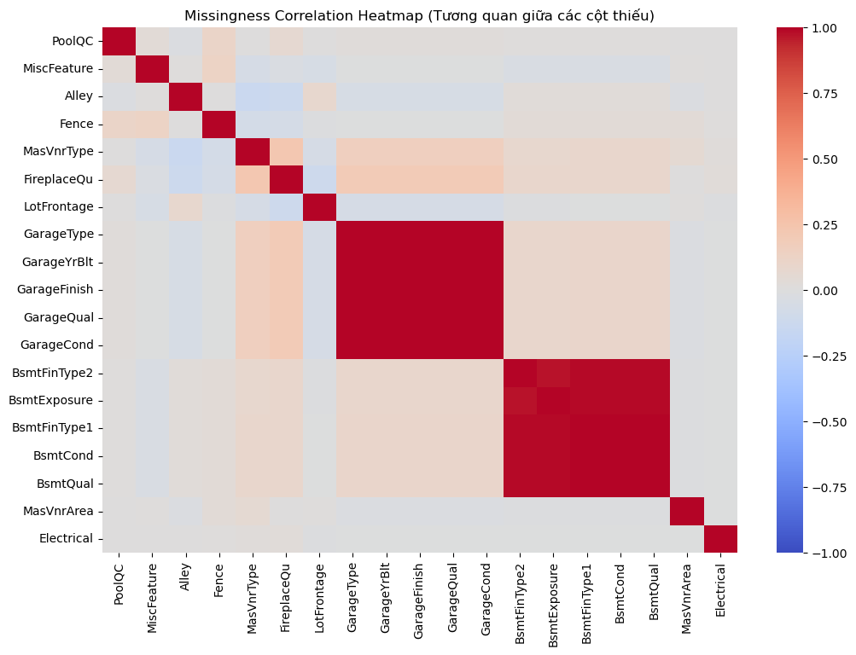
Nhận xét:
2 khối màu đỏ thẫm (r =1.0): Xuất hiện rõ ở cụm thuộc tính Gara (GarageType, GarageFinish...) và Tầng hầm (BsmtQual, BsmtCond...). Tương quan tuyệt đối này chứng minh tính hệ thống: các ngôi nhà bị thiếu dữ liệu là do hoàn toàn không có Gara hoặc Tầng hầm (cơ chế MNAR).
Vùng màu xám nhạt ,trắng(r ≈0): Xuất hiện ở các biến Electrical, LotFrontage, và MasVnrArea. Tương quan bằng 0 thể hiện việc khuyết thiếu của các cột này hoàn toàn độc lập, không bị ảnh hưởng bởi việc nhà có Gara hay Hầm hay không (cơ chế MCAR , MAR).
Vùng màu cam nhạt (r ≈ 0.2 - 0.3): Thể hiện tương quan nhẹ giữa các tiện ích nâng cao như PoolQC , Fence , và FireplaceQu . Điều này phản ánh thực tế các ngôi nhà không có lò sưởi thường thuộc phân khúc cũng không đầu tư thêm bể bơi hay hàng rào.

9.2 Phân tích nguyên nhân và cơ chế dữ liệu thiếu
Nguyên nhân dẫn đến việc khuyết thiếu dữ liệu trong tập Ames Housing xuất phát từ 3 cơ chế chính:

a) Cơ chế MNAR (Missing Not At Random - Mất không ngẫu nhiên)
- Nguyên nhân cốt lõi: Do bản chất thực tế của ngôi nhà không có hạng mục/tính năng đó, không phải do lỗi trong quá trình khảo sát hay nhập liệu.
- Phân tích từng thuộc tính:
PoolQC (Chất lượng bể bơi - thiếu 99.52%): Do gần như 99.5%các ngôi nhà trong khu vực không xây bể bơi.
MiscFeature (Tính năng phụ - thiếu 96.3%): Ngôi nhà không có các tiện ích phụ như thang máy, nhà kho phụ, sân tennis.
Alley (Lối đi ngõ - thiếu 93.77%): Ngôi nhà mặt phố/đường chính, không tiếp giáp lối đi phụ.
Fence (Hàng rào - thiếu 80.75%): Ngôi nhà không xây hàng rào bao quanh.
FireplaceQu (Chất lượng lò sưởi - thiếu 47.26%): Ngôi nhà không thiết kế lò sưởi.
MasVnrType & MasVnrArea (Loại/diện tích ốp gạch trang trí): Ngôi nhà không sử dụng tường ốp đá/gạch trang trí.
Nhóm Garage* (81 nhà thiếu): Ngôi nhà không có gara ô tô.
Nhóm Bsmt* (37–38 nhà thiếu): Ngôi nhà không có tầng hầm.
- Định hướng xử lý: Không được xóa các cột này. Thay vào đó sử dụng Constant Imputation:
Điền chuỗi 'None' cho các biến dạng phân loại (categorical).
Điền giá trị 0 cho các biến dạng số (GarageYrBlt, MasVnrArea, ...).

b) Cơ chế MAR (Missing At Random - Mất ngẫu nhiên phụ thuộc biến khác)
- Nguyên nhân cốt lõi: Giá trị bị thiếu có mối liên hệ với một thuộc tính khác trong dữ liệu.
- Phân tích thuộc tính:
LotFrontage (Chiều rộng mặt tiền tiếp giáp đường - thiếu 17.74%): Việc thiếu dữ liệu phụ thuộc vào đặc điểm quy hoạch khu vực dân cư
- Định hướng xử lý: Sử dụng Group-based Imputation: tính giá trị trung vị của LotFrontage theo từng nhóm Neighborhood để điền vào các giá trị bị thiếu trong từng nhóm tương ứng.

c) Cơ chế MCAR (Missing Completely At Random - Mất ngẫu nhiên hoàn toàn)
- Nguyên nhân cốt lõi: Sai sót ngẫu nhiên trong quá trình thu thập hoặc nhập liệu.
- Phân tích thuộc tính:
Electrical (Hệ thống điện - thiếu 1 dòng): Do lỗi nhập liệu ngẫu nhiên một quan sát bị bỏ trống.
- Định hướng xử lý: Sử dụng Mode Imputation: điền giá trị xuất hiện nhiều nhất (mode) của cột Electrical.

9.3 Lựa chọn phương pháp xử lý:
train_clean = train.copy()
# ----------------------------------------------------
# NHÓM 1: Constant Imputation ('None' cho Categorical - MNAR)
# Ngôi nhà không có hạng mục/tính năng này
# ----------------------------------------------------
none_cols = [
'PoolQC', 'MiscFeature', 'Alley', 'Fence', 'FireplaceQu',
'GarageType', 'GarageFinish', 'GarageQual', 'GarageCond',
'BsmtQual', 'BsmtCond', 'BsmtExposure', 'BsmtFinType1', 'BsmtFinType2',
'MasVnrType'
]
for col in none_cols:
if col in train_clean.columns:
train_clean[col] = train_clean[col].fillna('None')

# ----------------------------------------------------
# NHÓM 2: Constant Imputation (0 cho Numerical - MNAR)
# Ngôi nhà không có hạng mục/tính năng này (diện tích/số lượng = 0)
# ----------------------------------------------------
zero_cols = [
'GarageYrBlt', 'GarageArea', 'GarageCars',
'BsmtFinSF1', 'BsmtFinSF2', 'BsmtUnfSF', 'TotalBsmtSF',
'BsmtFullBath', 'BsmtHalfBath', 'MasVnrArea'
]
for col in zero_cols:
if col in train_clean.columns:
train_clean[col] = train_clean[col].fillna(0)

# ----------------------------------------------------
# NHÓM 3: Group-based Imputation (Median LotFrontage theo Neighborhood)
# Tỷ lệ mặt tiền nhà phụ thuộc vào quy hoạch của từng khu vực
# ----------------------------------------------------
if 'LotFrontage' in train_clean.columns:
train_clean['LotFrontage'] = train_clean.groupby('Neighborhood')['LotFrontage'].transform(lambda x: x.fillna(x.median()))

# ----------------------------------------------------
# NHÓM 4: Mode Imputation (Giá trị xuất hiện nhiều nhất cho biến hạ tầng/dịch vụ)
# ----------------------------------------------------
mode_cols = ['MSZoning', 'Utilities', 'Exterior1st', 'Exterior2nd', 'Electrical', 'KitchenQual', 'Functional', 'SaleType']
for col in mode_cols:
if col in train_clean.columns:
train_clean[col] = train_clean[col].fillna(train_clean[col].mode()[0])

1. Nhóm Constant None (Dành cho biến chữ - MNAR):
- Cột áp dụng: PoolQC, FireplaceQu, nhóm Garage*, nhóm Bsmt*...
- Ý nghĩa: Dữ liệu khuyết do nhà không có hạng mục đó không có hồ bơi, gara, hầm. Điền 'None' để tạo danh mục mới rõ ràng.

2. Nhóm Constant 0 (Dành cho biến số - MNAR):
- Cột áp dụng: GarageArea, GarageCars, TotalBsmtSF, MasVnrArea...
- Ý nghĩa: Đi kèm logic với Nhóm 1. Khi nhà không có Gara/Hầm thì diện tích và sức chứa tương ứng bằng 0.

3. Nhóm Group Median (Dành cho biến số - MAR):
- Cột áp dụng: LotFrontage (Mặt tiền).
- Ý nghĩa: Độ rộng mặt tiền phụ thuộc quy hoạch từng vùng . Điền bằng Trung vị của từng khu vực để tránh lệch do Outliers.

4. Nhóm Mode (Dành cho biến hạ tầng - MCAR):
- Cột áp dụng: MSZoning, Electrical, Utilities...
- Ý nghĩa: Thiếu ngẫu nhiên vài mẫu do lỗi nhập liệu. Điền bằng giá trị xuất hiện nhiều nhất (Mode) để giữ nguyên phân phối gốc.

9.4 Kiểm tra lại kết quả và xuất file

# 1. Kiểm tra xem còn vị trí nào bị thiếu hay không
remaining_missing = train_clean.isnull().sum().sum()
print(f"---> Tổng số giá trị missing còn lại sau xử lý: {remaining_missing}")
train_clean.to_csv('train_no_missing.csv', index=False)
print("---> Đã xuất thành công file 'train_no_missing.csv'!")

Kết quả:
---> Tổng số giá trị missing còn lại sau xử lý: 0
---> Đã xuất thành công file 'train_no_missing.csv'!
Nhận xét:
Kiểm tra độ sạch dữ liệu: Hàm isnull().sum().sum() trả về kết quả 0, xác nhận toàn bộ 100%các giá trị khuyết thiếu trên tập dữ liệu đã được làm sạch và điền đầy đủ theo đúng chiến lược Imputation.
Xuất file : Bảng dữ liệu sạch được lưu thành file train_no_missing.csv sử dụng index=False để loại bỏ cột chỉ số thừa.

10. Outlier Detection

10.1. Phạm vi và phương pháp
Outlier được kiểm tra trên 19 biến liên tục (diện tích, chiều dài). Không áp dụng cho biến mã số (MSSubClass), biến thứ hạng 1–10, biến đếm nhỏ, biến năm; SalePrice được phân tích riêng.
- IQR: điểm nằm ngoài [Q1 − 1.5·IQR, Q3 + 1.5·IQR] là outlier.
- Z-score: điểm có |z| > 3 là outlier.
Hai lưu ý khi đọc kết quả: (1) với biến có trên 75% giá trị bằng 0 (BsmtFinSF2, LowQualFinSF, EnclosedPorch, 3SsnPorch, ScreenPorch, PoolArea, MiscVal) thì IQR = 0 và mọi giá trị khác 0 đều bị gắn nhãn outlier, nhưng đó là đặc điểm "zero-inflated" chứ không phải lỗi; (2) Z-score dùng mean/std vốn bị chính outlier kéo lệch nên thường phát hiện ít hơn IQR.
Bảng 1. Số outlier theo IQR và Z-score (tập train).
Biến | IQR | n IQR | % IQR | n Z>3 | % Z | % bằng 0 | Skew
LotFrontage | 20 | 93 | 6.4% | 15 | 1.0% | 0% | 2.21
LotArea | 4,048 | 69 | 4.7% | 13 | 0.9% | 0% | 12.21
MasVnrArea | 164 | 98 | 6.7% | 32 | 2.2% | 60% | 2.68
BsmtFinSF1 | 712 | 7 | 0.5% | 6 | 0.4% | 32% | 1.69
BsmtFinSF2 | 0 | 167 | 11.4% | 50 | 3.4% | 89% | 4.26
BsmtUnfSF | 585 | 29 | 2.0% | 11 | 0.8% | 8% | 0.92
TotalBsmtSF | 503 | 61 | 4.2% | 10 | 0.7% | 3% | 1.52
1stFlrSF | 509 | 20 | 1.4% | 12 | 0.8% | 0% | 1.38
2ndFlrSF | 728 | 2 | 0.1% | 4 | 0.3% | 57% | 0.81
LowQualFinSF | 0 | 26 | 1.8% | 20 | 1.4% | 98% | 9.01
GrLivArea | 647 | 31 | 2.1% | 16 | 1.1% | 0% | 1.37
GarageArea | 242 | 21 | 1.4% | 7 | 0.5% | 6% | 0.18
WoodDeckSF | 168 | 32 | 2.2% | 22 | 1.5% | 52% | 1.54
OpenPorchSF | 68 | 77 | 5.3% | 27 | 1.9% | 45% | 2.36
EnclosedPorch | 0 | 208 | 14.3% | 51 | 3.5% | 86% | 3.09
3SsnPorch | 0 | 24 | 1.6% | 23 | 1.6% | 98% | 10.30
ScreenPorch | 0 | 116 | 8.0% | 55 | 3.8% | 92% | 4.12
PoolArea | 0 | 7 | 0.5% | 7 | 0.5% | 100% | 14.83
MiscVal | 0 | 52 | 3.6% | 8 | 0.6% | 96% | 24.48

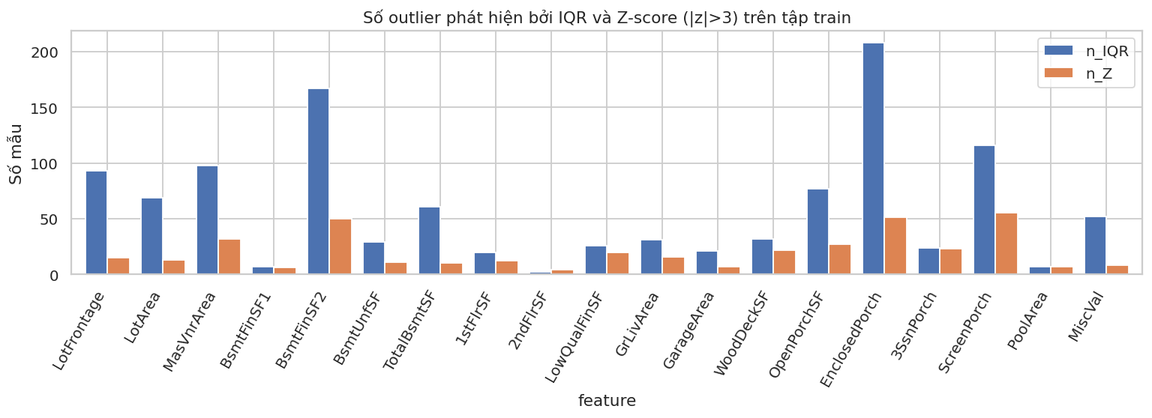
Hình 1. Số outlier theo IQR và Z-score

10.2. Boxplot
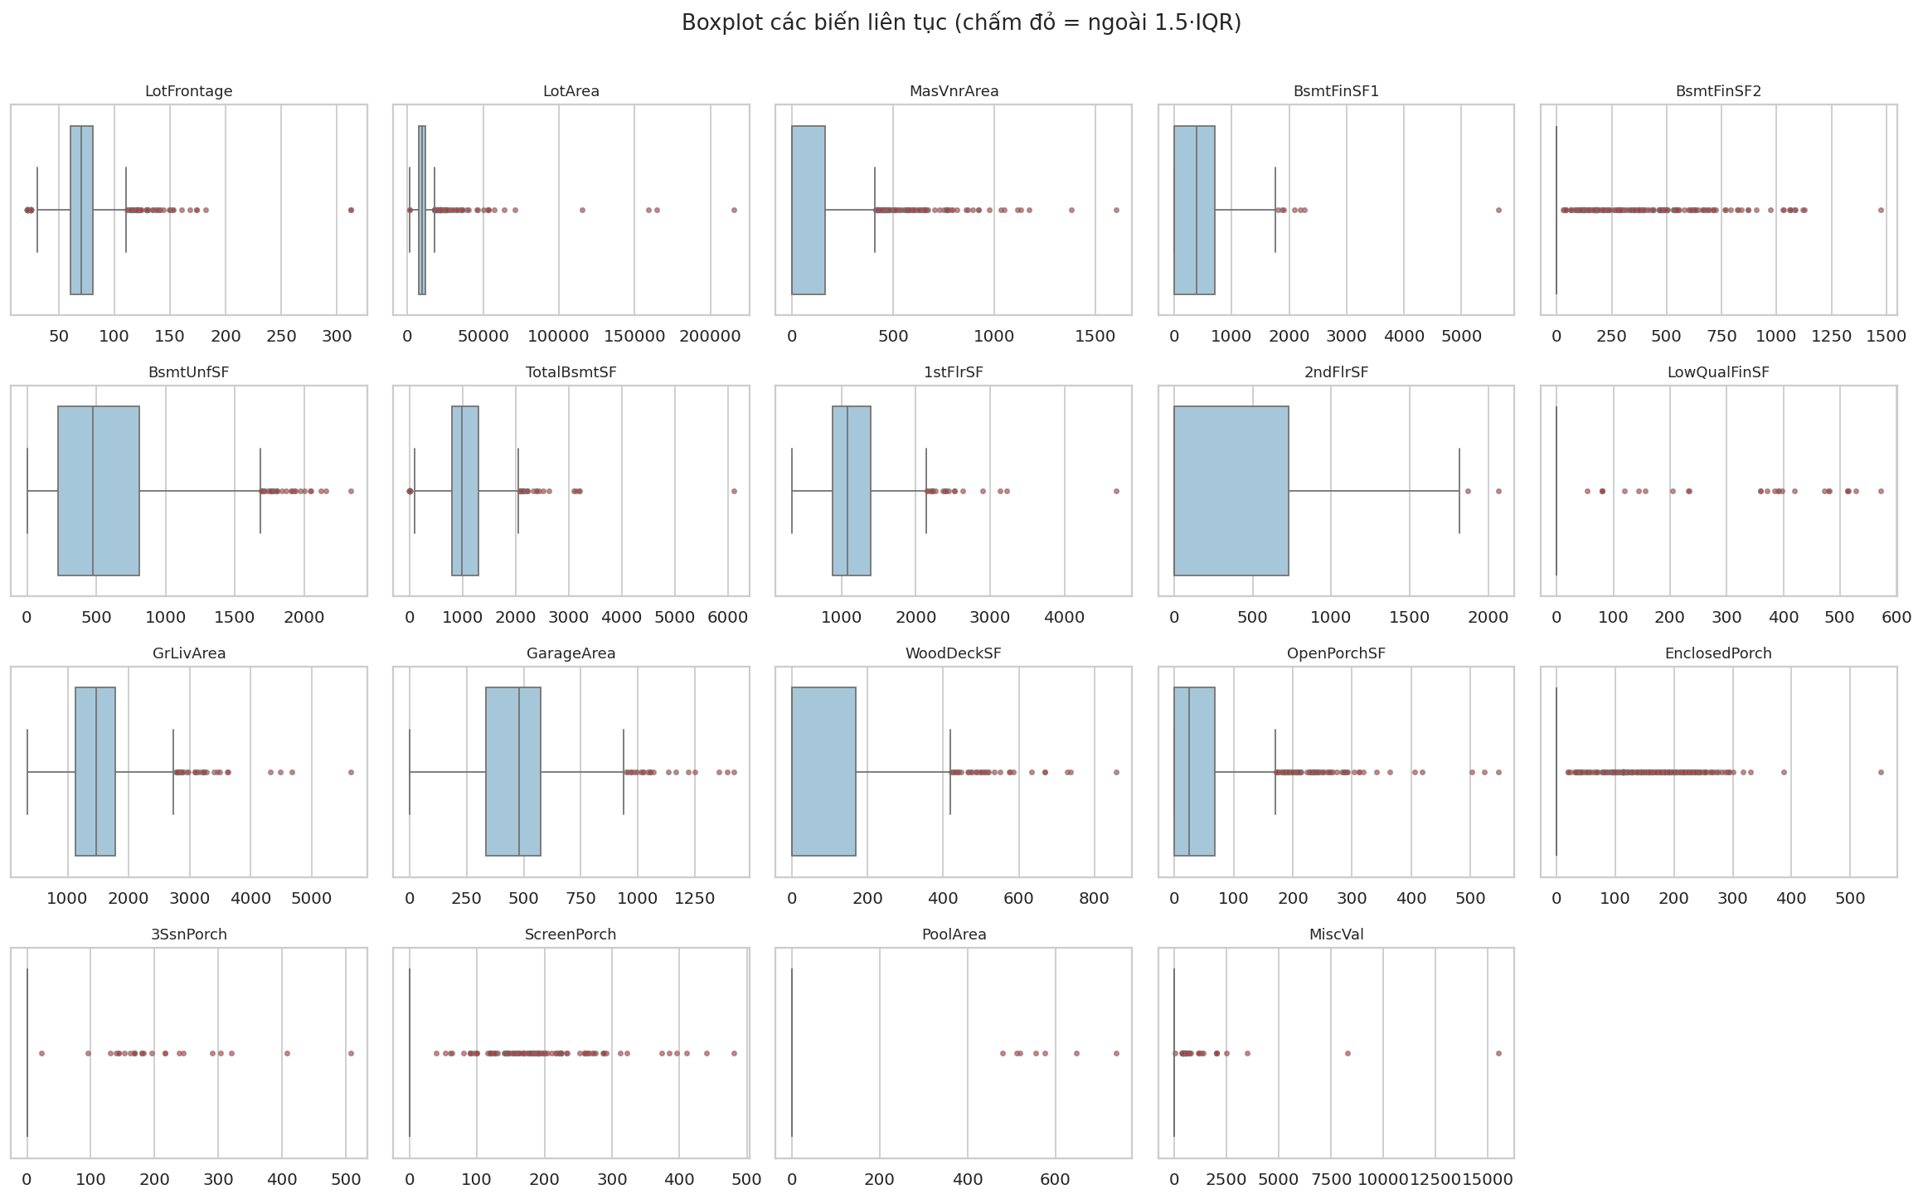
Hình 2. Boxplot các biến liên tục (chấm đỏ là điểm ngoài 1.5·IQR)
Các biến diện tích lớn (LotArea, GrLivArea, TotalBsmtSF, 1stFlrSF) có đuôi phải dài. Biến có nhiều số 0 cho thấy hộp bị nén sát về 0 và rất nhiều điểm "ngoài hộp". Nếu gộp mọi biến lõi, có 377 mẫu bị IQR gắn cờ ở ít nhất một biến và 116 mẫu bị Z-score gắn cờ.
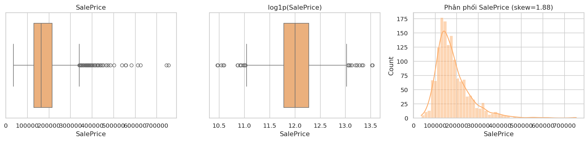
Hình 3. Boxplot và phân phối của SalePrice
SalePrice lệch phải rõ rệt (skewness khoảng 1.88); các điểm ngoài hộp là những căn giá cao hợp lệ chứ không phải lỗi. Sau log1p phân phối cân đối hơn nhiều.

10.3. Xác định những mẫu bất thường
Mỗi mẫu được đếm số biến lõi (12 biến có IQR > 0) bị gắn cờ theo IQR và Z-score. Mười dòng đầu:
Bảng 2. Các mẫu bị gắn cờ nhiều nhất.
Id | GrLivArea | TotalBsmtSF | LotArea | SalePrice | SaleCondition | Cờ IQR | Cờ Z
1299 | 5,642 | 6,110 | 63,887 | 160,000 | Partial | 9 | 9
524 | 4,676 | 3,138 | 40,094 | 184,750 | Partial | 8 | 6
1183 | 4,476 | 2,396 | 15,623 | 745,000 | Abnorml | 6 | 6
692 | 4,316 | 2,444 | 21,535 | 755,000 | Normal | 6 | 5
225 | 2,392 | 2,392 | 13,472 | 386,250 | Normal | 5 | 4
497 | 3,228 | 3,200 | 12,692 | 430,000 | Normal | 4 | 4
179 | 2,234 | 2,216 | 17,423 | 501,837 | Partial | 5 | 3
770 | 3,279 | 1,650 | 53,504 | 538,000 | Normal | 4 | 3
899 | 2,364 | 2,330 | 12,919 | 611,657 | Partial | 4 | 3
1170 | 3,627 | 1,930 | 35,760 | 625,000 | Normal | 4 | 3

Kết luận: trong 4 căn có GrLivArea > 4000, Id 692 và 1183 (giá khoảng 750 nghìn USD, OverallQual cao) là nhà cao cấp hợp lệ – cực đoan nhưng hợp lý. Id 524 và 1299 (4,676 và 5,642 ft² nhưng chỉ bán 184,750 và 160,000 USD, cùng SaleCondition = Partial, tức bán khi chưa hoàn thiện) có quan hệ diện tích–giá phi logic, là hai mẫu bất thường thực sự.

10.4. Đánh giá ảnh hưởng của outlier đến SalePrice
(a) Nhóm có outlier có giá cao hơn hẳn: nhóm 1,344 mẫu bình thường có giá trung bình 172,149 USD (median 158,000), trong khi nhóm 116 mẫu có |z| > 3 ở ít nhất một biến có giá trung bình 282,556 USD (median 258,500) và độ phân tán lớn gấp đôi. Phần lớn outlier là nhà lớn, đắt tiền thật.
(b) Tương quan với SalePrice thay đổi khi bỏ outlier: với đa số biến lõi (GrLivArea, TotalBsmtSF, 1stFlrSF, GarageArea) hệ số tương quan gần như không đổi; riêng LotArea tăng đáng kể (+0.17), cho thấy các lô đất rất lớn làm "loãng" quan hệ với giá.
Bảng 3. Tương quan Pearson với SalePrice trước và sau khi bỏ outlier IQR của chính biến đó.
Biến | Tương quan (đủ dữ liệu) | Tương quan (bỏ outlier) | Thay đổi | Số mẫu bỏ
LotFrontage | 0.350 | 0.369 | +0.019 | 93
LotArea | 0.264 | 0.430 | +0.167 | 69
MasVnrArea | 0.473 | 0.346 | -0.127 | 98
BsmtFinSF1 | 0.386 | 0.381 | -0.006 | 7
BsmtUnfSF | 0.214 | 0.135 | -0.080 | 29
TotalBsmtSF | 0.614 | 0.614 | +0.001 | 61
1stFlrSF | 0.606 | 0.609 | +0.004 | 20
2ndFlrSF | 0.319 | 0.296 | -0.023 | 2
GrLivArea | 0.709 | 0.696 | -0.013 | 31
GarageArea | 0.623 | 0.622 | -0.002 | 21
WoodDeckSF | 0.324 | 0.328 | +0.003 | 32
OpenPorchSF | 0.316 | 0.390 | +0.074 | 77

(c) Hồi quy đơn biến: chỉ cần bỏ 2 mẫu bất thường, R² của GrLivArea tăng từ 0.502 lên 0.540 và độ dốc từ 107.1 lên 115.0 USD/ft². Với LotArea, bỏ 4 lô đất trên 100,000 ft², R² tăng từ 0.070 lên 0.126 và độ dốc gấp hơn hai lần.
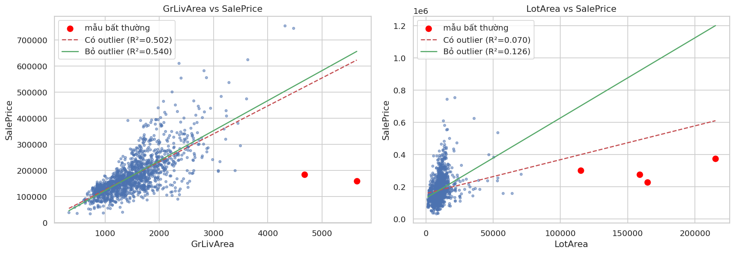
Hình 4. Đường hồi quy khi có và không có mẫu bất thường
(d) Thí nghiệm mô hình: Ridge trên các biến số, mục tiêu log1p(SalePrice), CV 5 fold lặp 3 lần; mọi tham số xử lý outlier học trong từng fold. Sai số càng thấp càng tốt (RMSE trên thang log).
Bảng 4. So sánh bốn chiến lược xử lý outlier.
Chiến lược | RMSE (mọi mẫu validation) | RMSE (bỏ 2 mẫu bất thường)
A. Giữ nguyên | 0.1584 | 0.1376
B. Xóa 2 mẫu bất thường | 0.1531 | 0.1291
C. B + cắt ngưỡng (winsorize 3·IQR) | 0.1407 | 0.1276
D. Xóa mọi dòng có |z|>3 | 0.1591 | 0.1326

Chiến lược C (xóa 2 mẫu bất thường rồi cắt ngưỡng 3·IQR) cho sai số thấp nhất ở cả hai cách đánh giá. Chiến lược D, xóa mọi dòng có |z| > 3, phải bỏ 116 dòng nhưng kết quả không tốt hơn giữ nguyên, vì loại cả các mẫu hợp lệ mà mô hình cần học.

10.5. Phương pháp xử lý được chọn và lý do
Nhóm | Xử lý | Lý do
Id 524, 1299 (diện tích rất lớn nhưng giá thấp, Partial) | Xóa khỏi train | Làm lệch đường hồi quy (Hình 4), quan hệ diện tích–giá không đại diện thị trường; chỉ 2/1,460 mẫu nên mất mát nhỏ.
Giá trị cực đoan ở 12 biến lõi (IQR > 0) | Winsorize tại Q1 − 3·IQR và Q3 + 3·IQR (ngưỡng học từ train, áp cho cả test) | Giữ nguyên số mẫu, giảm ảnh hưởng lên mô hình tuyến tính và scaler. Dùng 3·IQR thay vì 1.5·IQR để chỉ chạm vào điểm thật sự xa.
Biến zero-inflated (IQR = 0) | Giữ nguyên | Giá trị khác 0 là thông tin thật (có hồ bơi, có hiên...), không phải lỗi.
Outlier của SalePrice (nhà giá cao) | Giữ nguyên | Là căn cao cấp hợp lệ; xóa sẽ làm mô hình không dự đoán được phân khúc này.
Xóa mọi dòng |z| > 3 | Không dùng | Mất 116 dòng, không cải thiện sai số.

Kết quả: train còn 1,458 mẫu (xóa 2); có 97 giá trị ở train và 86 giá trị ở test bị cắt về ngưỡng (nhiều nhất ở LotArea, MasVnrArea và OpenPorchSF).
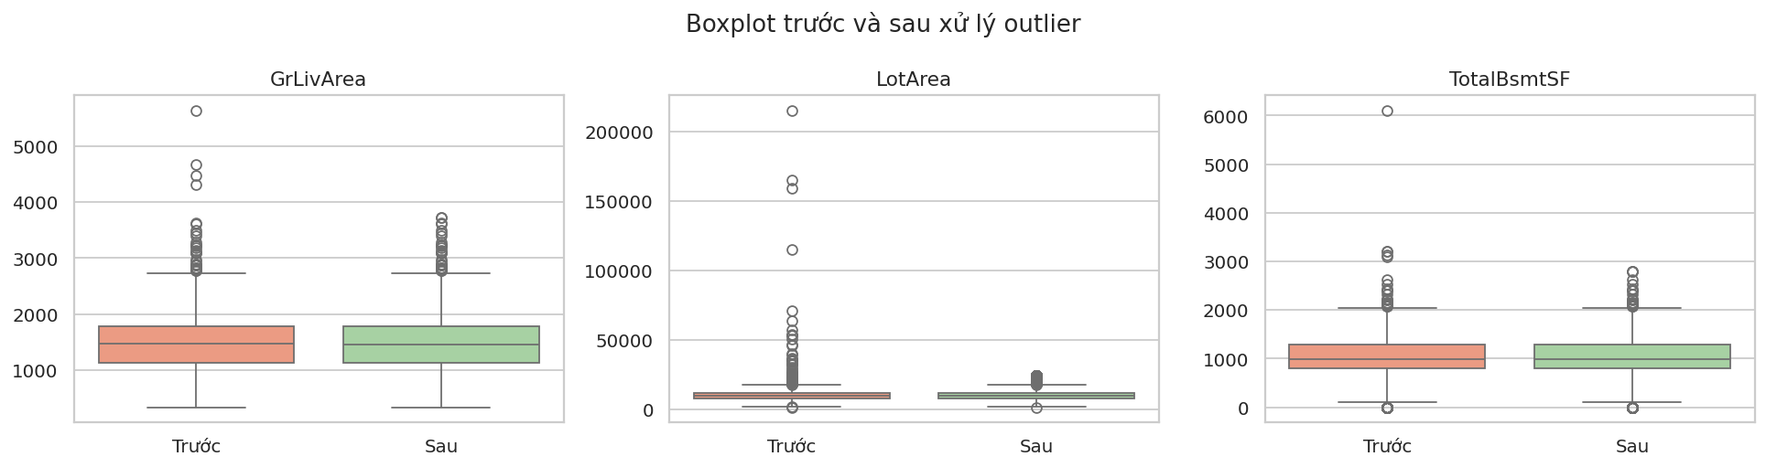
Hình 5. Boxplot trước và sau xử lý outlier

11. Categorical Data

11.1. Phân loại Nominal và Ordinal
Có 20 biến Ordinal và 25 biến Nominal (gồm cả MSSubClass và MoSold – là số nhưng thực chất là mã danh mục nên được ép sang chuỗi). OverallQual và OverallCond (1–10) vốn đã là ordinal dạng số nên giữ nguyên.
- Ordinal: giá trị có thứ tự rõ ràng, mã hóa thành số nguyên giữ đúng thứ tự (Ordinal Encoding).
- Nominal: không có thứ tự, dùng One-Hot Encoding để không áp đặt thứ tự giả.
Bảng 5. Các biến Ordinal và thứ tự mã hóa (từ thấp đến cao, bắt đầu từ 0).
Biến | Số mức | Thứ tự
ExterQual | 4 | None < Po < Fa < TA < Gd < Ex
ExterCond | 5 | None < Po < Fa < TA < Gd < Ex
BsmtQual | 5 | None < Po < Fa < TA < Gd < Ex
BsmtCond | 5 | None < Po < Fa < TA < Gd < Ex
HeatingQC | 5 | None < Po < Fa < TA < Gd < Ex
KitchenQual | 4 | None < Po < Fa < TA < Gd < Ex
FireplaceQu | 6 | None < Po < Fa < TA < Gd < Ex
GarageQual | 6 | None < Po < Fa < TA < Gd < Ex
GarageCond | 6 | None < Po < Fa < TA < Gd < Ex
PoolQC | 4 | None < Po < Fa < TA < Gd < Ex
BsmtExposure | 5 | None < No < Mn < Av < Gd
BsmtFinType1 | 7 | None < Unf < LwQ < Rec < BLQ < ALQ < GLQ
BsmtFinType2 | 7 | None < Unf < LwQ < Rec < BLQ < ALQ < GLQ
Functional | 7 | Sal < Sev < Maj2 < Maj1 < Mod < Min2 < Min1 < Typ
GarageFinish | 4 | None < Unf < RFn < Fin
LotShape | 4 | IR3 < IR2 < IR1 < Reg
LandSlope | 3 | Sev < Mod < Gtl
PavedDrive | 3 | N < P < Y
Fence | 5 | None < MnWw < GdWo < MnPrv < GdPrv
Utilities | 2 | ELO < NoSeWa < NoSeWr < AllPub

Nominal: MSSubClass, MSZoning, Street, Alley, LandContour, LotConfig, Neighborhood, Condition1, Condition2, BldgType, HouseStyle, RoofStyle, RoofMatl, Exterior1st, Exterior2nd, MasVnrType, Foundation, Heating, CentralAir, Electrical, GarageType, MiscFeature, MoSold, SaleType, SaleCondition.

11.2. One-Hot Encoding và Ordinal Encoding
- Ordinal Encoding: ánh xạ thủ công theo từ điển thứ tự ở Bảng 5; giá trị "None" (không có) được gán 0.
- One-Hot Encoding: OneHotEncoder(handle_unknown='ignore', drop='if_binary') học trên train, tạo 193 cột 0/1. Biến nhị phân (Street, CentralAir) chỉ cần 1 cột. Nhãn lạ ở test sẽ được mã hóa toàn 0 thay vì gây lỗi.
- Kích thước sau encoding: train 1458 × 249, test 1459 × 248 (test không có SalePrice).
Không dùng drop="first" để giữ bản đầy đủ cho mô hình cây; với mô hình tuyến tính không regularization có thể bổ sung drop để tránh đa cộng tuyến hoàn hảo.

11.3. Kiểm tra dữ liệu sau Encoding
Bảng 6. Kết quả kiểm tra sau encoding.
Kiểm tra | Kết quả
Không còn cột kiểu chữ (object) | Đạt
Không còn NaN (train) | Đạt
Không còn NaN (test) | Đạt
Train và test cùng bộ cột | Đạt
Ordinal nằm trong miền hợp lệ | Đạt
Tổng dummy = 1 mỗi dòng (train) | Đạt

Chỉ có MSSubClass (1 dòng) ở test mang nhãn chưa từng xuất hiện ở train, được mã hóa toàn 0 (ảnh hưởng không đáng kể).
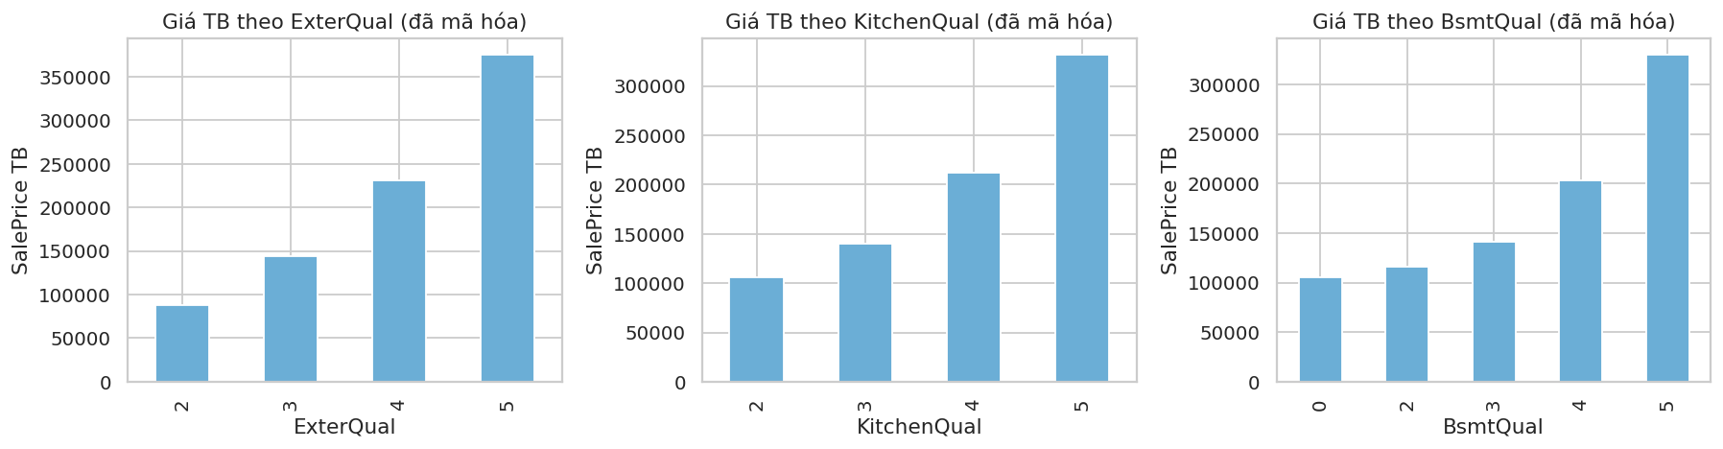
Hình 6. Giá trung bình tăng theo mức mã hóa của ExterQual, KitchenQual, BsmtQual
Ba biến chất lượng chính có giá trung bình tăng đều theo thứ tự mã hóa, xác nhận thứ tự hợp lý. Có 11 biến ordinal không đơn điệu hoàn toàn (ExterCond, BsmtCond, FireplaceQu, GarageQual, GarageCond, BsmtFinType1, BsmtFinType2, Functional, LotShape, LandSlope, Fence); nguyên nhân chủ yếu là các mức hiếm (rất ít mẫu) hoặc các mức mà thứ tự danh nghĩa không phản ánh đúng giá (ví dụ "TA" chiếm đa số). Đây là hạn chế cần lưu ý, không phải lỗi mã hóa; mô hình cây không bị ảnh hưởng, còn mô hình tuyến tính có thể thử One-Hot cho các biến này.

12. Numerical Data

12.1. Lựa chọn scaler
Nhóm cột | Scaler | Số cột | Lý do
Biến liên tục, biến đếm, biến năm | StandardScaler | 32 | Đưa về mean = 0, std = 1; phù hợp Ridge/Lasso, SVM, KNN, mạng nơ-ron.
Cột ordinal đã mã hóa, OverallQual, OverallCond | MinMaxScaler | 22 | Miền giá trị hữu hạn và không phân phối chuẩn; đưa về [0, 1] giữ khoảng cách tương đối giữa các mức.
Cột One-Hot (0/1) | Không scale | 193 | Đã nằm trong [0, 1].
Id, SalePrice | Không scale | 2 | Id không phải đặc trưng; SalePrice là mục tiêu, giữ giá trị gốc để dễ diễn giải.

MinMaxScaler được dùng cho nhóm ordinal vì nhóm này có thang đo bị chặn (ví dụ 0–5, 0–6) nên đưa về [0, 1] tự nhiên hơn so với z-score. Cả hai scaler được fit trên train rồi transform test.

12.2. So sánh phân phối trước và sau chuẩn hóa
Bảng 7. Thống kê một số biến trước và sau chuẩn hóa.
Biến | Giai đoạn | Mean | Std | Min | Max | Skew
GrLivArea | Trước | 1509.54 | 503.18 | 334 | 3718.50 | 0.90
 | Sau (train) | 0 | 1 | -2.34 | 4.39 | 0.90
 | Sau (test) | -0.05 | 0.95 | -2.19 | 4.39 | 0.95
LotArea | Trước | 9832.11 | 4124.71 | 1,300 | 23766.50 | 0.98
 | Sau (train) | 0 | 1 | -2.07 | 3.38 | 0.98
 | Sau (test) | -0.04 | 0.98 | -2.03 | 3.38 | 0.80
TotalBsmtSF | Trước | 1051.79 | 411.46 | 0 | 2801.25 | 0.41
 | Sau (train) | -0 | 1 | -2.56 | 4.25 | 0.41
 | Sau (test) | -0.02 | 1.05 | -2.56 | 4.25 | 0.36
YearBuilt | Trước | 1971.22 | 30.19 | 1,872 | 2,010 | -0.61
 | Sau (train) | 0 | 1 | -3.29 | 1.28 | -0.61
 | Sau (test) | 0.01 | 1.01 | -3.06 | 1.28 | -0.59
KitchenQual | Trước | 3.51 | 0.66 | 2 | 5 | 0.38
 | Sau (train) | 0.50 | 0.22 | 0 | 1 | 0.38
 | Sau (test) | 0.50 | 0.22 | 0 | 1 | 0.49
OverallQual | Trước | 6.09 | 1.38 | 1 | 10 | 0.20
 | Sau (train) | 0.57 | 0.15 | 0 | 1 | 0.20
 | Sau (test) | 0.56 | 0.16 | 0 | 1 | 0.18

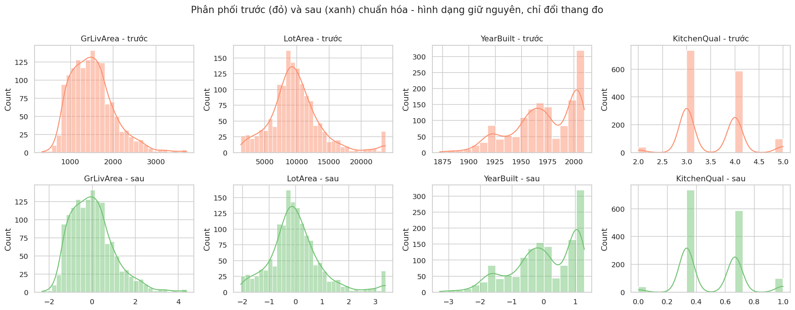
Hình 7. Phân phối trước (hàng trên) và sau (hàng dưới) chuẩn hóa
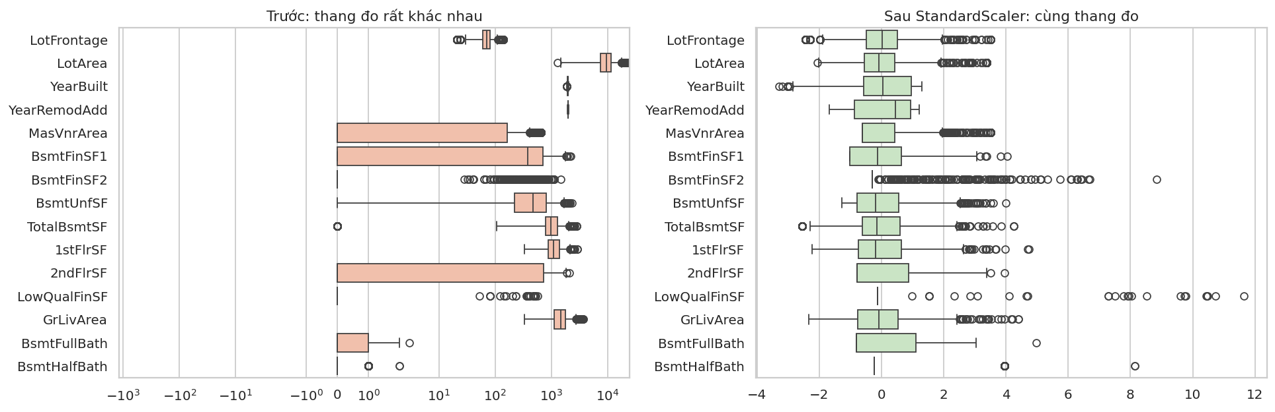
Hình 8. Boxplot các biến số trước và sau StandardScaler
- StandardScaler (train): mean tuyệt đối lớn nhất 1.5e-14 (≈ 0), std nằm trong [1.000, 1.000] (≈ 1).
- MinMaxScaler: train trong [0, 1], test trong [0, 1] – không có giá trị vượt miền của train.
- Hình dạng phân phối không đổi: skewness trung bình trước 2.862 và sau 2.862. Chuẩn hóa chỉ đổi thang đo chứ không làm phân phối gần chuẩn hơn.
Nếu mô hình cần phân phối gần chuẩn cho các biến lệch phải mạnh (LotArea, GrLivArea...), có thể bổ sung log1p hoặc PowerTransformer trước khi scale. Bước này chưa áp dụng vì ngoài phạm vi yêu cầu và mô hình cây không cần.

13. Sản phẩm
File | Nội dung | Dùng cho
train_processed.csv | 1458 dòng × 249 cột (Id, 247 đặc trưng, SalePrice); đã encode và scale | Ridge/Lasso, SVM, KNN, mạng nơ-ron
test_processed.csv | 1459 dòng × 248 cột (Id, 247 đặc trưng) | Dự đoán trên tập test
train_encoded_unscaled.csv, test_encoded_unscaled.csv | Đã xử lý outlier và encode, chưa scale | Random Forest, Gradient Boosting

Kiểm tra cuối | Kết quả
Không NaN/inf (train) | Đạt
Không NaN/inf (test) | Đạt
Toàn bộ cột là số | Đạt
Train/test cùng bộ cột đặc trưng | Đạt

Kiểm tra nhanh bằng CV 5 fold trên log1p(SalePrice): Ridge trên bản đã scale cho RMSE 0.1164, Random Forest trên bản chưa scale cho RMSE 0.1380. Đây chỉ là kiểm tra dữ liệu chạy được trên mô hình (scaler được fit trên toàn train nên có rò rỉ nhẹ), không phải kết quả đánh giá mô hình cuối cùng.
Lưu ý khi dự đoán: SalePrice được giữ nguyên giá trị gốc. Khi huấn luyện mô hình tuyến tính nên dùng log1p(SalePrice) làm mục tiêu và đổi ngược bằng expm1 khi dự đoán.

14. Một số khái niệm
Table 3.1. Một số khái niệm dùng trong báo cáo
Thuật ngữ | Giải thích đơn giản
Feature | Một cột thông tin về ngôi nhà (diện tích, năm xây, chất lượng...) dùng để dự đoán giá.
Feature Selection | Chọn ra một số feature hữu ích nhất và bỏ các feature ít giúp ích.
Tập train / tập test | Train: dữ liệu để mô hình học. Test: dữ liệu giữ riêng, chỉ dùng cuối cùng để chấm điểm mô hình.
Baseline | Kết quả của mô hình khi dùng tất cả feature, dùng làm mốc để so sánh.
RMSE, MAE | Hai cách đo sai số dự đoán, tính bằng USD. Càng nhỏ càng tốt. MAE là sai lệch trung bình; RMSE phạt nặng hơn những lần dự đoán sai nhiều.
R² | Cho biết mô hình giải thích được bao nhiêu phần biến động của giá nhà (từ 0 đến 1). Càng gần 1 càng tốt. R² không phải là sai số.
Kiểm tra chéo (CV) | Chia tập train thành 5 phần, lần lượt lấy 1 phần để kiểm tra, 4 phần còn lại để học, rồi lấy trung bình. Dùng để so sánh các lựa chọn mà không đụng tới tập test.
K | Số feature được giữ lại (ví dụ K = 30 là giữ 30 feature quan trọng nhất).

15. Feature Selection

15.1. Tổng quan Feature Selection
Mục tiêu. Tìm hiểu Feature Selection là gì và dùng nó để chọn ra những feature quan trọng nhất cho bài toán dự đoán giá nhà.
Khái niệm. Feature Selection là chọn ra một số feature hữu ích nhất và bỏ bớt các feature ít giúp ích. Khác với Feature Extraction (tạo ra feature mới từ các feature cũ, ví dụ PCA), Feature Selection chỉ chọn trong các feature có sẵn nên vẫn dễ hiểu ý nghĩa từng cột.
- Lợi ích: Mô hình huấn luyện nhanh hơn.
- Lợi ích: Bớt các cột gây nhiễu, giúp mô hình ít bị "học vẹt" dữ liệu train (overfitting).
- Lợi ích: Mô hình đơn giản hơn nên dễ giải thích hơn.
- Rủi ro: Có thể bỏ nhầm feature quan trọng; feature nào tốt còn tuỳ mô hình và dữ liệu.
Quy trình chung. Dữ liệu → Xử lý dữ liệu → Chia train/test → Baseline (dùng tất cả feature) → Chọn feature → Huấn luyện mô hình → Đo kết quả → So sánh.
Cách làm. Dữ liệu gốc có 80 cột thông tin. Các bước xử lý: điền giá trị thiếu (ví dụ ô trống ở cột "Pool" nghĩa là nhà không có hồ bơi), chuyển các cột chữ thành cột số 0/1, bỏ 2 nhà có diện tích rất lớn nhưng giá thấp bất thường. Sau xử lý còn 253 feature dạng số. Dữ liệu được chia ngẫu nhiên thành 1166 nhà để train và 292 nhà để test (cố định random_state = 42 để chạy lại ra cùng kết quả). Với SVR, các feature được đưa về cùng thang đo trước khi học, vì SVR nhạy với độ lớn của số (ví dụ diện tích hàng nghìn so với số phòng chỉ vài đơn vị). XGBoost và Random Forest không cần bước này nên không dùng. Mô hình được huấn luyện trên logarit của giá nhà cho bớt lệch, nhưng mọi sai số đều quy đổi lại thành USD khi báo cáo.
Tránh rò rỉ dữ liệu. Việc chọn feature chỉ được phép nhìn vào tập train. Nếu chọn feature trên toàn bộ dữ liệu trước khi chia train/test thì giống như xem trước đáp án bài thi: các feature được chọn đã "biết" giá của các nhà trong tập test, nên điểm test nhìn đẹp hơn thực tế. Hiện tượng này gọi là rò rỉ dữ liệu (data leakage). Bài làm tránh bằng cách: (1) chỉ chọn feature trên tập train; (2) khi cần chọn số feature K, dùng kiểm tra chéo trong tập train; (3) tập test chỉ dùng để báo cáo kết quả cuối.
Table 3.2. Tóm tắt dữ liệu và thiết lập
Thông tin | Giá trị
Số nhà để train / test | 1166 / 292
Số nhà bất thường đã bỏ | 2
Số feature gốc → sau xử lý | 80 → 253
Các giá trị K đã thử | 5, 10, 15, 20, 25, 30, 40, 50, 75, 100, 150, 200, 253

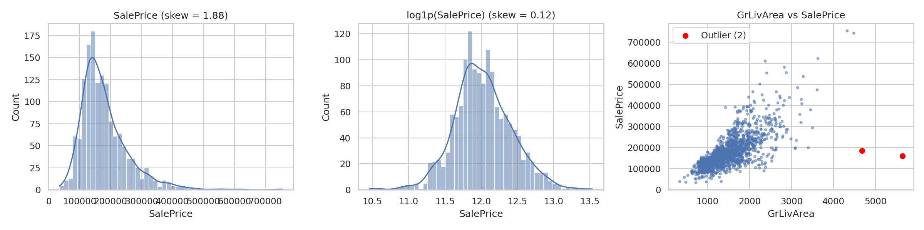
Figure 3.1. Phân phối giá nhà và các nhà có số liệu bất thường
Nhận xét: Giá nhà lệch về phía giá cao (nhiều nhà giá thấp, ít nhà giá rất cao). Hai chấm đỏ là hai nhà rộng nhưng giá thấp bất thường, đã được bỏ ra trước khi chia dữ liệu.
Kết luận ngắn. Feature Selection giúp bỏ bớt cột không cần thiết, nhưng phải thực hiện đúng cách (chỉ dùng tập train) thì kết quả mới đáng tin.

15.2. Filter Methods
Mục tiêu. Dùng cách chấm điểm đơn giản để xếp hạng feature, sau đó chọn những feature điểm cao nhất.
Cách làm. Filter là cách "lọc" nhanh: chấm điểm từng feature riêng lẻ xem nó liên quan đến giá nhà nhiều hay ít, rồi xếp hạng. Bài dùng hai cách chấm điểm: (1) Pearson Correlation: đo mức liên quan theo đường thẳng giữa feature và giá, nằm trong khoảng −1 đến 1; giá trị tuyệt đối càng lớn thì càng liên quan. (2) Mutual Information: cũng đo mức liên quan nhưng không nhất thiết theo đường thẳng; điểm càng cao thì feature càng cho nhiều thông tin về giá. Ưu điểm của Filter là rất nhanh; nhược điểm là chỉ xét từng feature riêng lẻ nên không biết hai feature có trùng thông tin nhau hay không.
Table 3.3. Top 10 feature theo Pearson Correlation
Rank | Feature | Correlation | Absolute Correlation
1 | OverallQual | 0.8135 | 0.8135
2 | GrLivArea | 0.7310 | 0.7310
3 | GarageCars | 0.6882 | 0.6882
4 | KitchenQual | 0.6788 | 0.6788
5 | ExterQual | 0.6733 | 0.6733
6 | GarageArea | 0.6642 | 0.6642
7 | TotalBsmtSF | 0.6502 | 0.6502
8 | 1stFlrSF | 0.6155 | 0.6155
9 | GarageFinish | 0.6116 | 0.6116
10 | BsmtQual | 0.6070 | 0.6070

Table 3.4. Top 10 feature theo Mutual Information
Rank | Feature | MI Score
1 | OverallQual | 0.5353
2 | GrLivArea | 0.4745
3 | GarageArea | 0.3819
4 | TotalBsmtSF | 0.3614
5 | GarageCars | 0.3610
6 | YearBuilt | 0.3435
7 | KitchenQual | 0.3176
8 | ExterQual | 0.3103
9 | 1stFlrSF | 0.3091
10 | BsmtQual | 0.3044

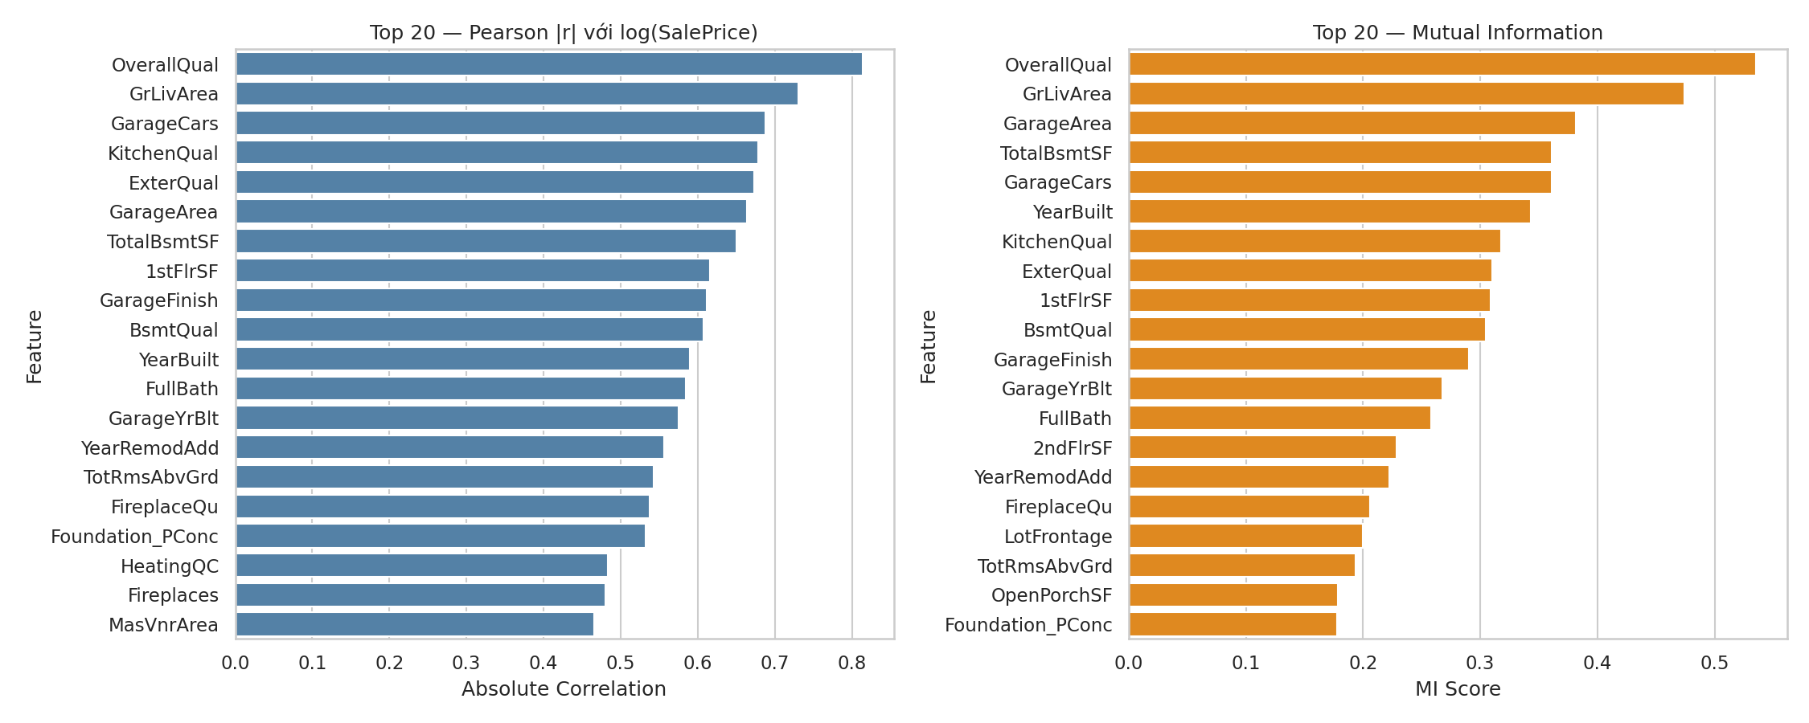
Figure 3.2. Top 20 feature của hai phương pháp Filter
Nhận xét: Cả hai phương pháp đều xếp OverallQual đứng đầu (|r| = 0.813). Có 17 feature có |r| lớn hơn 0.5. Trong Top 20 của hai phương pháp có 17 feature giống nhau, nghĩa là hai cách chấm điểm khá đồng ý với nhau. Thời gian chạy: Pearson 0.05 giây, Mutual Information 1.40 giây.
Kết luận ngắn. Filter nhanh và đơn giản; hiệu quả khi dùng để chọn Top K được đánh giá ở mục 3.5 và 4.7.

15.3. Wrapper Methods
Mục tiêu. Dùng chính một mô hình để thử và loại dần các feature ít quan trọng.
Cách làm. Wrapper hoạt động như sau: bắt đầu với tất cả feature, huấn luyện mô hình, loại bớt các feature ít quan trọng nhất, rồi huấn luyện lại và lặp lại cho đến khi còn ít feature. Thứ tự bị loại cho ra bảng xếp hạng: feature bị loại sau cùng là quan trọng nhất. Cách này gọi là RFE. Nó chậm hơn Filter nhiều vì phải huấn luyện mô hình rất nhiều lần. Mô hình dùng để thử là một XGBoost nhỏ (để chạy nhanh); tiêu chí loại feature là mức đóng góp của feature trong mô hình đó. Ngoài ra, bài chạy thêm RFECV, là cách tự đề xuất số feature nên giữ bằng kiểm tra chéo trên tập train (không dùng tập test).
Table 3.5. Top 10 feature theo RFE
Rank | Feature
1 | KitchenQual
2 | OverallQual
3 | GrLivArea
4 | GarageCars
5 | ExterQual
6 | GarageFinish
7 | CentralAir_N
8 | BsmtQual
9 | TotalBsmtSF
10 | FireplaceQu

Table 3.6. Thời gian xếp hạng feature trên tập train
Phương pháp | Nhóm | Thời gian xếp hạng (giây)
Pearson | Filter | 0.05
Mutual Information | Filter | 1.40
XGBoost Importance | Embedded | 0.58
RFE | Wrapper | 4.74
RFECV | Wrapper | 10.58

Nhận xét: RFE mất 4.7 giây, lâu hơn Pearson khoảng 99 lần và lâu hơn Mutual Information khoảng 3.4 lần, đúng như dự đoán là Wrapper tốn thời gian hơn. RFECV đề xuất giữ 118 feature; còn ở thí nghiệm mục 4.7, số feature được chọn cho XGBoost với RFE là 150. Hai con số khác nhau vì cách chọn khác nhau, nên không nhất thiết trùng.
Kết luận ngắn. Wrapper cho thứ hạng có xét sự phối hợp giữa các feature nhưng tốn thời gian nhất.

15.4. Embedded Methods
Mục tiêu. Lấy thứ hạng feature ngay từ quá trình huấn luyện mô hình.
Cách làm. Embedded nghĩa là "gắn liền": việc đánh giá feature diễn ra ngay trong lúc mô hình học, không cần bước riêng. Với XGBoost, mô hình gồm nhiều cây quyết định; feature nào được cây dùng để chia nhánh và giúp giảm sai số nhiều thì được điểm quan trọng (importance) cao. Bài huấn luyện XGBoost trên tập train rồi xếp hạng feature theo điểm này.
Table 3.7. Top 10 feature theo XGBoost importance
Rank | Feature | Importance
1 | ExterQual | 0.1432
2 | OverallQual | 0.1144
3 | GarageFinish | 0.0550
4 | MSZoning_RM | 0.0401
5 | GrLivArea | 0.0395
6 | BsmtQual | 0.0368
7 | KitchenQual | 0.0362
8 | FireplaceQu | 0.0359
9 | CentralAir_Y | 0.0349
10 | GarageCond | 0.0223

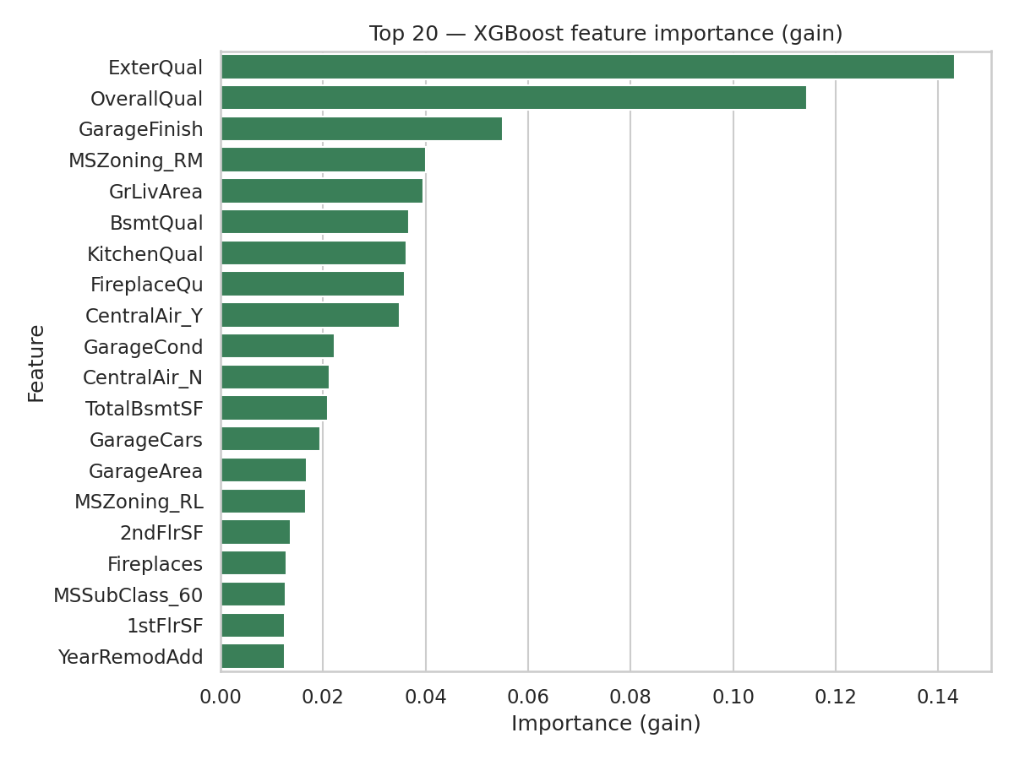
Figure 3.3. Top 20 feature quan trọng nhất theo XGBoost
Nhận xét: Chỉ có 190/253 feature được mô hình dùng (điểm lớn hơn 0), và 10 feature đứng đầu chiếm 55.8% tổng điểm. Điều này cho thấy mô hình dựa chủ yếu vào một nhóm nhỏ feature. Feature đứng đầu là ExterQual. Trong Top 20, XGBoost và RFE có 16 feature giống nhau; XGBoost và Pearson có 13 feature giống nhau.
Kết luận ngắn. Embedded gần như không tốn thêm thời gian, nhưng thứ hạng phụ thuộc vào mô hình dùng để xếp hạng.

15.5. Quy trình thực nghiệm tăng dần số lượng Feature
Mục tiêu. Tìm xem nên giữ bao nhiêu feature (K) là hợp lý, thay vì chỉ lấy cố định Top 10.
Cách làm. Với mỗi phương pháp chọn feature, bài thử các giá trị K tăng dần: 5, 10, 15, 20, 25, 30, 40, 50, 75, 100, 150, 200, 253 (giá trị cuối là dùng tất cả 253 feature). Với mỗi K, huấn luyện cả 3 mô hình rồi đo RMSE, MAE và R². RMSE và MAE là sai số (loss) cần theo dõi; R² không phải sai số nên chỉ dùng để tham khảo.
Cách chọn K. Để chọn K tốt nhất, bài dùng kiểm tra chéo trên tập train (không dùng tập test). K tốt nhất là K nhỏ nhất mà sai số CV RMSE chỉ cao hơn mức thấp nhất không quá 1%. Lý do: nếu hai lựa chọn gần như bằng nhau thì chọn mô hình ít feature hơn cho đơn giản. Sau khi chọn K, kết quả trên tập test được báo cáo để đánh giá cuối cùng.
Table 3.8. Quy mô thí nghiệm
Hạng mục | Giá trị
Số phương pháp chọn feature | 4 (Pearson, Mutual Information, RFE, XGBoost importance)
Số giá trị K | 13
Số mô hình | 3 (SVR, XGBoost, Random Forest)
Tổng số cấu hình đã chạy | 156
Số dòng nhật ký thí nghiệm | 171

Nhận xét: Toàn bộ 156 cấu hình đều đã chạy thật và được ghi vào file nhật ký Experiment_Log.xlsx.
Kết luận ngắn. Cách làm này cho phép chọn số feature dựa trên số liệu, không phụ thuộc tập test; kết quả được trình bày ở Chương 4.

16. Xây dựng SVR

16.1. Support Vector Regression (SVR)
Mục tiêu. Xây dựng SVR dùng tất cả feature (baseline), sau đó dùng feature đã chọn và so sánh.
Giới thiệu. SVR tìm một đường (hoặc đường cong) khớp với dữ liệu, cho phép sai số nhỏ nằm trong một "dải" quanh đường đó mà không bị phạt. Bài dùng kernel RBF để mô hình có thể học quan hệ không theo đường thẳng. Ba tham số chính: C (mức phạt khi dự đoán sai: càng lớn càng cố khớp dữ liệu), epsilon (độ rộng của dải không bị phạt) và gamma (mức độ "uốn cong" của đường). SVR cần đưa feature về cùng thang đo vì nó tính toán dựa trên khoảng cách giữa các nhà; feature có số lớn sẽ lấn át feature có số nhỏ nếu không đưa về cùng thang.
Cách làm. SVR dùng kernel RBF và có bước đưa feature về cùng thang đo. Các tham số của mô hình được chọn trước bằng cách thử nhiều giá trị trên tập train (kiểm tra chéo), rồi giữ nguyên cho mọi K để so sánh công bằng.
Table 4.1. Sai số CV RMSE (USD) của SVR theo số feature K
K | Pearson | Mutual Information | RFE (XGBoost) | XGBoost Importance
5.0 | 37,815 | 31,559 | 35,756 | 41,319
10.0 | 32,198 | 32,161 | 33,126 | 33,743
15.0 | 31,180 | 31,540 | 29,931 | 32,853
20.0 | 34,324 | 32,651 | 30,180 | 32,270
25.0 | 32,700 | 30,566 | 30,192 | 30,356
30.0 | 31,681 | 31,970 | 31,288 | 29,681
40.0 | 31,447 | 31,669 | 31,595 | 33,175
50.0 | 31,364 | 30,249 | 33,308 | 32,766
75.0 | 32,579 | 30,714 | 35,710 | 33,471
100.0 | 33,614 | 31,085 | 36,665 | 34,531
150.0 | 38,176 | 32,536 | 37,315 | 35,599
200.0 | 39,456 | 38,976 | 40,699 | 36,830
253.0 | 40,170 | 40,170 | 40,170 | 40,170

Table 4.2. SVR: K được chọn của từng phương pháp so với Baseline
Phương pháp | K chọn | CV RMSE | Test RMSE | Test MAE | Test R²
Pearson | 15 | 31,180 | 26,011 | 17,753 | 0.8775
Mutual Information | 50 | 30,249 | 22,604 | 15,515 | 0.9075
RFE (XGBoost) | 15 | 29,931 | 25,663 | 18,024 | 0.8808
XGBoost Importance | 30 | 29,681 | 22,878 | 16,023 | 0.9052
Baseline (tất cả) | 253 | 40,170 | 33,134 | 19,487 | 0.8012

Nhận xét: Baseline có sai số CV RMSE 40,170 USD và Test RMSE 33,134 USD (R² = 0.8012). Phương pháp cho CV RMSE thấp nhất là XGBoost Importance với K = 30: CV RMSE 29,681 USD (sai số giảm 26.11% so với baseline), Test RMSE 22,878 USD (sai số giảm 30.95%).
Kết luận ngắn. SVR đã được thử với 13 giá trị K và 4 phương pháp chọn feature; kết quả so sánh tổng hợp ở các mục sau.

16.2. XGBoost Regression
Mục tiêu. Xây dựng XGBoost dùng tất cả feature (baseline), sau đó dùng feature đã chọn và so sánh.
Giới thiệu. XGBoost gồm rất nhiều cây quyết định nhỏ nối tiếp nhau (gọi là Gradient Boosting): cây đầu dự đoán thô, cây sau học cách sửa lỗi của các cây trước, cộng lại cho ra dự đoán tốt dần. Cây quyết định là chuỗi câu hỏi dạng "diện tích lớn hơn X không?" để chia nhà thành các nhóm. Khi huấn luyện, XGBoost cho biết feature nào được dùng nhiều và hiệu quả (feature importance), được dùng ở mục 3.4.
Cách làm. XGBoost không cần đưa feature về cùng thang đo. Các tham số của mô hình được chọn trước bằng cách thử nhiều giá trị trên tập train (kiểm tra chéo), rồi giữ nguyên cho mọi K để so sánh công bằng.
Table 4.3. Sai số CV RMSE (USD) của XGBoost theo số feature K
K | Pearson | Mutual Information | RFE (XGBoost) | XGBoost Importance
5.0 | 34,538 | 31,689 | 34,279 | 39,935
10.0 | 29,555 | 28,989 | 30,327 | 31,575
15.0 | 27,957 | 28,368 | 26,615 | 30,012
20.0 | 27,304 | 27,580 | 25,274 | 27,930
25.0 | 27,015 | 25,911 | 24,781 | 27,330
30.0 | 26,062 | 24,580 | 24,380 | 26,493
40.0 | 25,667 | 24,560 | 24,070 | 23,990
50.0 | 25,716 | 24,776 | 23,911 | 23,369
75.0 | 25,159 | 24,382 | 23,985 | 23,010
100.0 | 24,155 | 23,828 | 23,760 | 23,697
150.0 | 24,420 | 23,229 | 23,219 | 23,076
200.0 | 23,267 | 23,247 | 23,573 | 23,452
253.0 | 23,442 | 23,052 | 23,642 | 23,555

Table 4.4. XGBoost: K được chọn của từng phương pháp so với Baseline
Phương pháp | K chọn | CV RMSE | Test RMSE | Test MAE | Test R²
Pearson | 200 | 23,267 | 19,641 | 14,200 | 0.9302
Mutual Information | 150 | 23,229 | 19,420 | 13,716 | 0.9317
RFE (XGBoost) | 150 | 23,219 | 19,735 | 14,493 | 0.9295
XGBoost Importance | 75 | 23,010 | 19,329 | 14,422 | 0.9324
Baseline (tất cả) | 253 | 23,701 | 19,930 | 14,180 | 0.9281

Nhận xét: Baseline có sai số CV RMSE 23,701 USD và Test RMSE 19,930 USD (R² = 0.9281). Phương pháp cho CV RMSE thấp nhất là XGBoost Importance với K = 75: CV RMSE 23,010 USD (sai số giảm 2.92% so với baseline), Test RMSE 19,329 USD (sai số giảm 3.02%).
Kết luận ngắn. XGBoost đã được thử với 13 giá trị K và 4 phương pháp chọn feature; kết quả so sánh tổng hợp ở các mục sau.

16.3. Random Forest Regression
Mục tiêu. Xây dựng Random Forest dùng tất cả feature (baseline), sau đó dùng feature đã chọn và so sánh.
Giới thiệu. Random Forest gồm nhiều cây quyết định học độc lập trên các mẫu dữ liệu lấy ngẫu nhiên (kỹ thuật Bagging), mỗi cây chỉ nhìn một phần feature được chọn ngẫu nhiên. Dự đoán cuối cùng là trung bình của tất cả các cây, nhờ đó ổn định hơn một cây đơn lẻ. Random Forest cũng cho biết feature nào quan trọng dựa trên mức đóng góp trong các cây.
Cách làm. Random Forest dùng 200 cây và không cần đưa feature về cùng thang đo. Các tham số của mô hình được chọn trước bằng cách thử nhiều giá trị trên tập train (kiểm tra chéo), rồi giữ nguyên cho mọi K để so sánh công bằng.
Table 4.5. Sai số CV RMSE (USD) của Random Forest theo số feature K
K | Pearson | Mutual Information | RFE (XGBoost) | XGBoost Importance
5.0 | 36,603 | 32,393 | 36,854 | 42,440
10.0 | 30,941 | 30,244 | 31,771 | 33,493
15.0 | 29,361 | 29,742 | 28,953 | 31,201
20.0 | 29,222 | 28,827 | 27,615 | 29,584
25.0 | 28,568 | 28,106 | 26,879 | 28,531
30.0 | 28,236 | 27,654 | 27,048 | 27,822
40.0 | 28,124 | 27,620 | 27,220 | 27,175
50.0 | 27,763 | 27,576 | 27,588 | 27,193
75.0 | 27,764 | 27,727 | 27,838 | 27,129
100.0 | 27,538 | 27,798 | 27,646 | 27,461
150.0 | 27,891 | 27,452 | 27,798 | 27,881
200.0 | 27,614 | 28,094 | 28,263 | 27,814
253.0 | 27,863 | 27,799 | 27,735 | 27,895

Table 4.6. Random Forest: K được chọn của từng phương pháp so với Baseline
Phương pháp | K chọn | CV RMSE | Test RMSE | Test MAE | Test R²
Pearson | 50 | 27,763 | 23,497 | 16,506 | 0.9000
Mutual Information | 30 | 27,654 | 23,165 | 15,733 | 0.9029
RFE (XGBoost) | 25 | 26,879 | 22,919 | 16,013 | 0.9049
XGBoost Importance | 40 | 27,175 | 22,290 | 15,455 | 0.9101
Baseline (tất cả) | 253 | 27,606 | 22,670 | 15,787 | 0.9070

Nhận xét: Baseline có sai số CV RMSE 27,606 USD và Test RMSE 22,670 USD (R² = 0.9070). Phương pháp cho CV RMSE thấp nhất là RFE (XGBoost) với K = 25: CV RMSE 26,879 USD (sai số giảm 2.63% so với baseline), Test RMSE 22,919 USD (sai số tăng 1.10%).
Kết luận ngắn. Random Forest đã được thử với 13 giá trị K và 4 phương pháp chọn feature; kết quả so sánh tổng hợp ở các mục sau.

16.4. Đánh giá Baseline
Mục tiêu. So sánh công bằng ba mô hình khi dùng tất cả feature.
Cách làm. Cả ba mô hình dùng cùng tập train, cùng cách kiểm tra chéo; tập test chỉ dùng một lần để báo cáo.
Table 4.7. Kết quả Baseline (tất cả feature)
Model | Số feature | RMSE | MAE | R² | Thời gian train (giây) | CV RMSE
SVR | 253 | 33,134 | 19,487 | 0.8012 | 0.176 | 40,170
XGBoost | 253 | 19,930 | 14,180 | 0.9281 | 0.507 | 23,701
Random Forest | 253 | 22,670 | 15,787 | 0.9070 | 2.120 | 27,606

Nhận xét: XGBoost cho sai số RMSE thấp nhất (19,930 USD, R² = 0.9281); SVR cao nhất (33,134 USD, R² = 0.8012). Kết quả của SVR cũng dao động nhiều hơn giữa 5 lần kiểm tra chéo (25% so với 13% của XGBoost), tức kém ổn định hơn.
Kết luận ngắn. Baseline là mốc so sánh cho mọi thí nghiệm chọn feature phía sau.

16.5. Đánh giá sau Feature Selection
Mục tiêu. Với mỗi mô hình, lấy cấu hình chọn feature tốt nhất và so với Baseline.
Cách làm. Với mỗi phương pháp và mỗi mô hình, chọn K theo quy tắc ở mục 3.5 (dựa trên CV RMSE). Sau đó với mỗi mô hình, phương pháp có CV RMSE thấp nhất là cấu hình tốt nhất.
Table 4.8. Cấu hình chọn feature tốt nhất của từng mô hình (trên tập test)
Model | Phương pháp | Số feature | RMSE | MAE | R²
SVR | XGBoost Importance | 30 | 22,878 | 16,023 | 0.9052
XGBoost | XGBoost Importance | 75 | 19,329 | 14,422 | 0.9324
Random Forest | RFE (XGBoost) | 25 | 22,919 | 16,013 | 0.9049

Table 4.9. K tốt nhất và kết quả test của 12 tổ hợp (phương pháp × mô hình)
Nhóm | Phương pháp | Model | K tốt nhất | RMSE | MAE | R²
Wrapper | RFE (XGBoost) | Random Forest | 25 | 22,919 | 16,013 | 0.9049
Embedded | XGBoost Importance | Random Forest | 40 | 22,290 | 15,455 | 0.9101
Filter | Mutual Information | Random Forest | 30 | 23,165 | 15,733 | 0.9029
Filter | Pearson | Random Forest | 50 | 23,497 | 16,506 | 0.9000
Embedded | XGBoost Importance | SVR | 30 | 22,878 | 16,023 | 0.9052
Wrapper | RFE (XGBoost) | SVR | 15 | 25,663 | 18,024 | 0.8808
Filter | Mutual Information | SVR | 50 | 22,604 | 15,515 | 0.9075
Filter | Pearson | SVR | 15 | 26,011 | 17,753 | 0.8775
Embedded | XGBoost Importance | XGBoost | 75 | 19,329 | 14,422 | 0.9324
Wrapper | RFE (XGBoost) | XGBoost | 150 | 19,735 | 14,493 | 0.9295
Filter | Mutual Information | XGBoost | 150 | 19,420 | 13,716 | 0.9317
Filter | Pearson | XGBoost | 200 | 19,641 | 14,200 | 0.9302

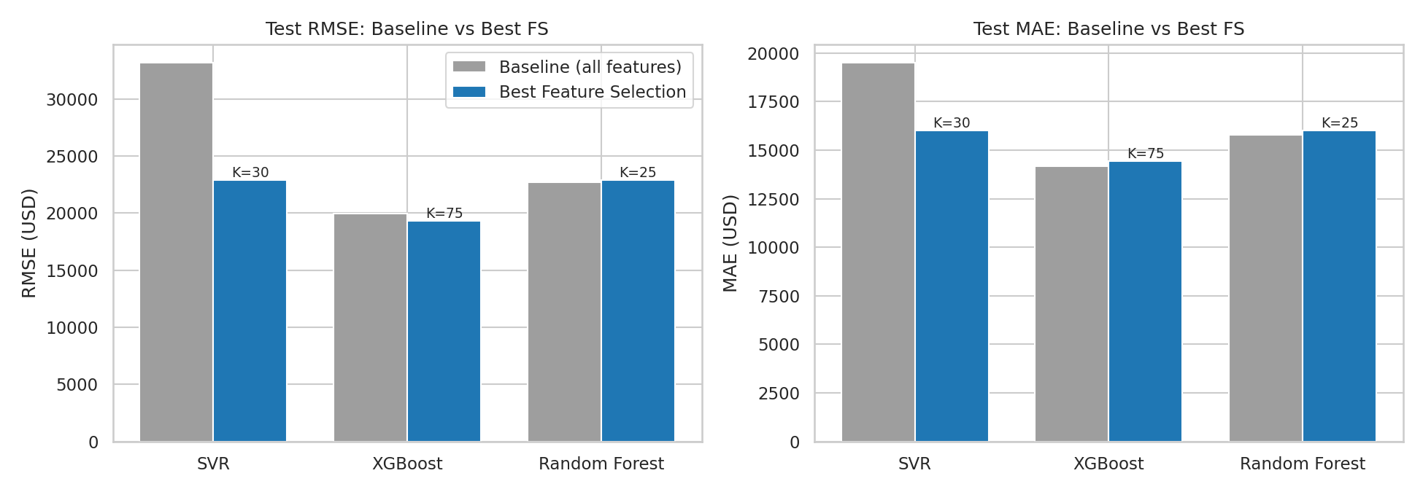
Figure 4.1. Sai số test: Baseline so với chọn feature tốt nhất
Nhận xét: SVR: RMSE 33,134 → 22,878 USD (sai số giảm 30.95%) với XGBoost Importance, K = 30; XGBoost: RMSE 19,930 → 19,329 USD (sai số giảm 3.02%) với XGBoost Importance, K = 75; Random Forest: RMSE 22,670 → 22,919 USD (sai số tăng 1.10%) với RFE (XGBoost), K = 25.
Table 4.10. So sánh ba nhóm phương pháp (trung bình trên 3 mô hình)
Nhóm | CV RMSE trung bình | Test RMSE trung bình | K trung bình
Filter | 27,224 | 22,390 | 82
Wrapper | 26,677 | 22,772 | 63
Embedded | 26,622 | 21,499 | 48

Nhận xét: Tính trung bình, nhóm Embedded có CV RMSE thấp nhất, nhưng con số này chịu ảnh hưởng lớn của SVR nên cần xem cùng bảng theo từng mô hình. Ưu và nhược điểm: Filter nhanh (0.05–1.40 giây) nhưng chỉ xét từng feature riêng lẻ; Wrapper (RFE, 4.7 giây) xét sự phối hợp giữa các feature nhưng chậm nhất; Embedded (0.58 giây) gần như không tốn thêm thời gian nhưng phụ thuộc vào mô hình xếp hạng.
Kết luận ngắn. Kết quả khác nhau theo từng mô hình; bảng so sánh cuối cùng nằm ở mục 4.8.

16.6. So sánh RMSE, MAE và R²
Mục tiêu. Đánh giá mô hình bằng cả ba thước đo, không kết luận chỉ dựa trên một thước đo.
Giải thích. RMSE: sai số dự đoán tính bằng USD, phạt nặng những lần dự đoán sai nhiều; càng thấp càng tốt. MAE: sai lệch trung bình giữa giá dự đoán và giá thật, dễ hiểu nhất ("trung bình lệch bao nhiêu USD"); càng thấp càng tốt. R²: cho biết mô hình giải thích được bao nhiêu phần biến động của giá nhà; càng cao càng tốt.
Table 4.11. So sánh ba thước đo giữa Baseline (Base) và chọn feature tốt nhất (FS) trên tập test
Model | RMSE Base | RMSE FS | RMSE Impr. % | MAE Base | MAE FS | MAE Impr. % | R² Base | R² FS | R² Impr. %
SVR | 33,134 | 22,878 | +30.95 | 19,487 | 16,023 | +17.78 | 0.8012 | 0.9052 | +12.98
XGBoost | 19,930 | 19,329 | +3.02 | 14,180 | 14,422 | -1.70 | 0.9281 | 0.9324 | +0.46
Random Forest | 22,670 | 22,919 | -1.10 | 15,787 | 16,013 | -1.43 | 0.9070 | 0.9049 | -0.23

Cột Impr. % dương nghĩa là chọn feature tốt hơn baseline, âm nghĩa là kém hơn.
Nhận xét: Trên tập test: SVR: cả ba thước đo đều tốt hơn; XGBoost: kết quả lẫn lộn (RMSE tốt hơn, MAE kém hơn, R² tốt hơn); Random Forest: cả ba thước đo đều kém hơn. Theo kiểm tra chéo trên tập train (dùng nhiều dữ liệu hơn nên ổn định hơn), so với baseline: SVR sai số giảm 26.11%; XGBoost sai số giảm 2.92%; Random Forest sai số giảm 2.63%. Tập test chỉ có 292 nhà; chênh lệch lớn nhất là SVR (31.0% RMSE), các chênh lệch còn lại nhỏ nên chưa thể coi là khác biệt chắc chắn.
Kết luận ngắn. Cần xem cả RMSE, MAE, R² (và kiểm tra chéo) vì mỗi thước đo có thể cho kết luận hơi khác nhau.

16.7. Phân tích biểu đồ Loss theo số lượng Feature
Mục tiêu. Xem sai số thay đổi thế nào khi tăng dần số feature K, và tìm K phù hợp nhất.
Cách đọc. Mỗi biểu đồ có 4 ô (4 phương pháp chọn feature), mỗi ô có 3 đường (3 mô hình). Trục ngang là số feature K, trục dọc là sai số. Đường chấm ngang là baseline (dùng tất cả feature); ngôi sao là K được chọn. Hình 4.2 (CV RMSE) là biểu đồ dùng để chọn K; các hình 4.3, 4.4, 4.5 (RMSE, MAE, R² trên tập test) dùng để báo cáo.
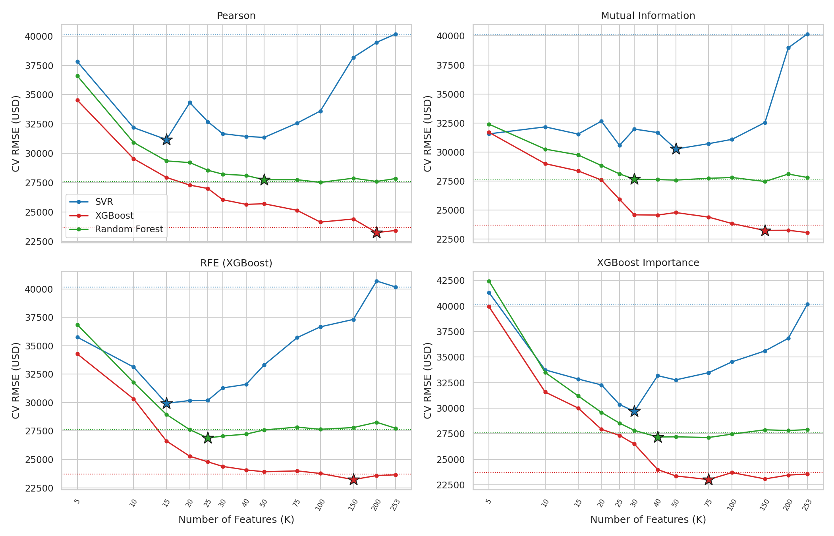
Figure 4.2. CV RMSE theo số feature (dùng để chọn K)
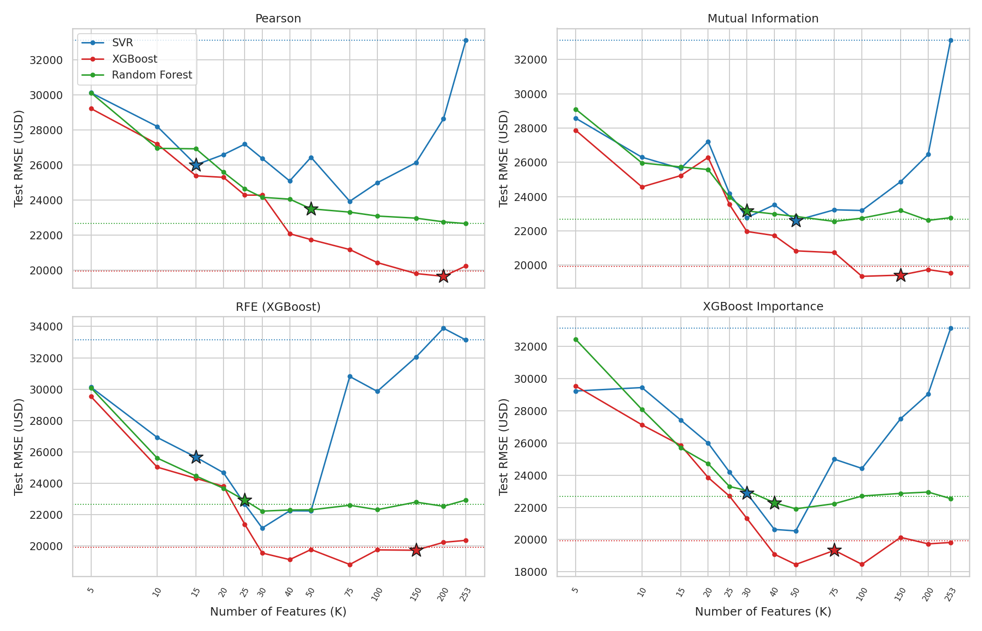
Figure 4.3. Test RMSE theo số feature
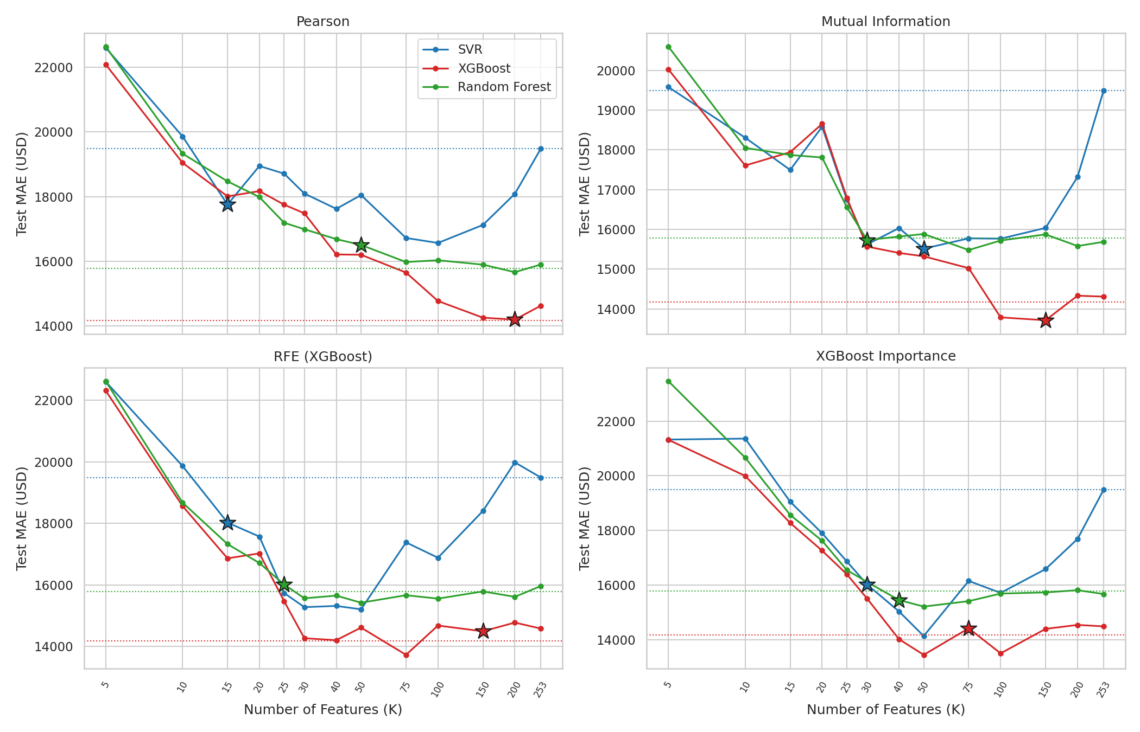
Figure 4.4. Test MAE theo số feature
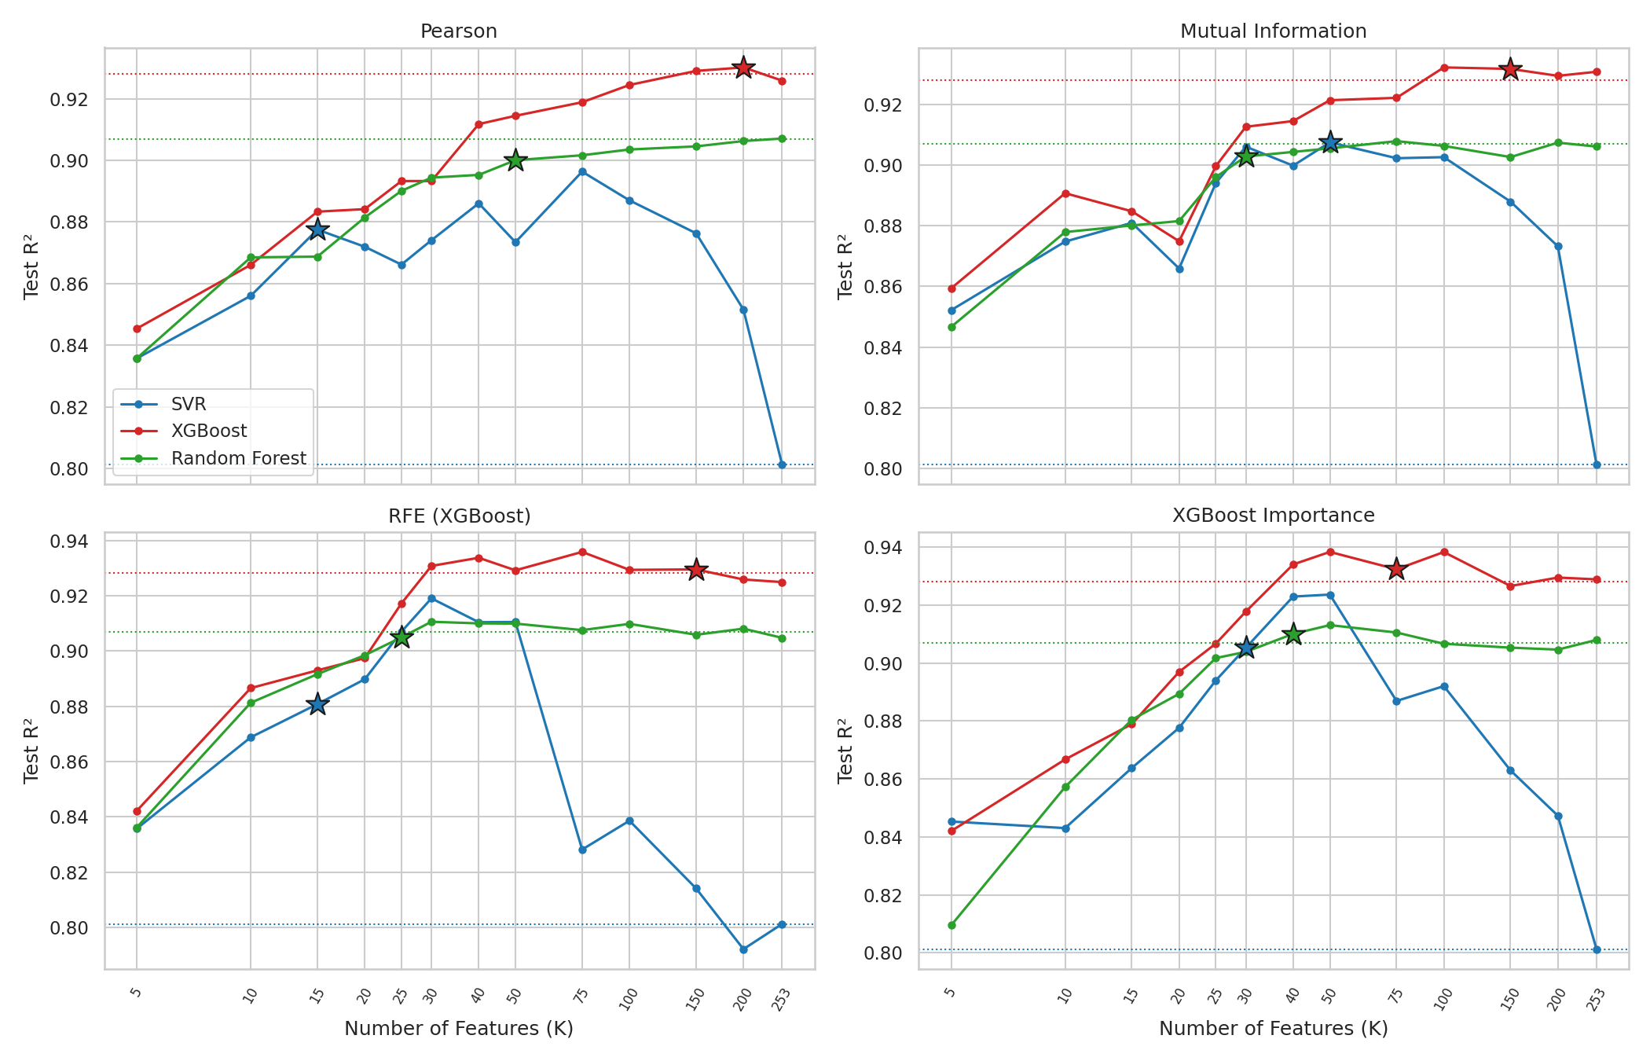
Figure 4.5. Test R² theo số feature (R² càng cao càng tốt)
Table 4.12. Tóm tắt sai số (CV RMSE) theo số feature
Model | Phương pháp | CV RMSE khi K=5 | CV RMSE thấp nhất | K tại điểm thấp nhất | CV RMSE khi K=253 | Dùng tất cả so với tốt nhất (%)
SVR | Pearson | 37,815 | 31,180 | 15 | 40,170 | 28.8
SVR | Mutual Information | 31,559 | 30,249 | 50 | 40,170 | 32.8
SVR | RFE (XGBoost) | 35,756 | 29,931 | 15 | 40,170 | 34.2
SVR | XGBoost Importance | 41,319 | 29,681 | 30 | 40,170 | 35.3
XGBoost | Pearson | 34,538 | 23,267 | 200 | 23,442 | 0.8
XGBoost | Mutual Information | 31,689 | 23,052 | 253 | 23,052 | 0.0
XGBoost | RFE (XGBoost) | 34,279 | 23,219 | 150 | 23,642 | 1.8
XGBoost | XGBoost Importance | 39,935 | 23,010 | 75 | 23,555 | 2.4
Random Forest | Pearson | 36,603 | 27,538 | 100 | 27,863 | 1.2
Random Forest | Mutual Information | 32,393 | 27,452 | 150 | 27,799 | 1.3
Random Forest | RFE (XGBoost) | 36,854 | 26,879 | 25 | 27,735 | 3.2
Random Forest | XGBoost Importance | 42,440 | 27,129 | 75 | 27,895 | 2.8

1. Khi tăng số feature, sai số thay đổi thế nào? SVR: khi chỉ giữ 5 feature, sai số CV RMSE cao hơn mức thấp nhất trung bình 21%; XGBoost: khi chỉ giữ 5 feature, sai số CV RMSE cao hơn mức thấp nhất trung bình 52%; Random Forest: khi chỉ giữ 5 feature, sai số CV RMSE cao hơn mức thấp nhất trung bình 36%. Như vậy sai số giảm mạnh khi tăng K từ 5 lên mức trung bình, sau đó đường cong dần đi ngang.
2. Có hiện tượng giảm rồi tăng không? Có. Trong 10/12 trường hợp (phương pháp × mô hình), dùng tất cả 253 feature cho sai số cao hơn mức thấp nhất hơn 1%, nghĩa là sai số giảm đến một điểm rồi tăng nhẹ trở lại. Rõ nhất ở SVR: dùng tất cả feature kém hơn mức tốt nhất trung bình 33%.
3. Có dấu hiệu feature gây nhiễu hoặc trùng lặp không? Có. Ở 10/12 trường hợp, bỏ bớt feature cho kết quả tốt hơn dùng tất cả, cho thấy một số feature không giúp ích hoặc làm mô hình bị nhiễu. Mô hình bị ảnh hưởng mạnh nhất là SVR.
4. Mô hình nào nhạy với số feature? Khi chỉ giữ 5 feature, sai số tăng so với mức thấp nhất (trung vị 4 phương pháp): XGBoost +48%; Random Forest +35%; SVR +20%. XGBoost bị ảnh hưởng nhiều nhất khi quá ít feature; ngược lại, SVR nhạy với việc dư feature (xem câu 2 và 3).
5. Mô hình nào ổn định nhất? Độ dao động kết quả giữa 5 lần kiểm tra chéo (baseline → sau chọn feature): SVR 25% → 11%; XGBoost 13% → 13%; Random Forest 13% → 13%. Khi dùng tất cả feature, XGBoost và Random Forest ít thay đổi hơn SVR khi thêm hay bớt feature (chênh lệch với mức tốt nhất chỉ khoảng 1.2% và 2.1%, so với 33% của SVR).
6. K nào cho kết quả tốt nhất? SVR: K = 30 (XGBoost Importance); XGBoost: K = 75 (XGBoost Importance); Random Forest: K = 25 (RFE (XGBoost)) (trên tổng 253 feature).
7. Có trường hợp thêm feature nhưng kết quả không cải thiện không? Có. Trong 48 lần tăng K (với 4 phương pháp), số lần sai số giảm chưa tới 1% hoặc không giảm là: SVR 32/48; XGBoost 15/48; Random Forest 25/48. SVR có nhiều lần nhất, nghĩa là thêm feature ít giúp ích nhất; XGBoost có ít lần nhất, nghĩa là vẫn hưởng lợi khi thêm feature.
8. Chọn feature có thực sự cải thiện Baseline không? Theo Test RMSE: SVR sai số giảm 30.95%; XGBoost sai số giảm 3.02%; Random Forest sai số tăng 1.10%. Theo CV RMSE: SVR sai số giảm 26.11%; XGBoost sai số giảm 2.92%; Random Forest sai số giảm 2.63%. Cải thiện rõ nhất ở SVR; XGBoost cải thiện nhẹ; Random Forest cải thiện theo kiểm tra chéo nhưng không cải thiện trên tập test.
Kết luận ngắn. Phần lớn lợi ích đạt được với số feature nhỏ hơn nhiều so với tất cả feature; mức lợi ích khác nhau rõ giữa các mô hình, lớn nhất ở SVR.

17. Kết luận thực nghiệm
Mục tiêu. Tổng hợp kết quả và trả lời các câu hỏi của bài.
Table 4.13. Bảng so sánh cuối cùng: Baseline và chọn feature tốt nhất (tập test)
Model | Baseline RMSE | FS RMSE | Improvement % | Baseline MAE | FS MAE | Baseline R² | FS R² | Best K
SVR | 33,134 | 22,878 | +30.95 | 19,487 | 16,023 | 0.8012 | 0.9052 | 30
XGBoost | 19,930 | 19,329 | +3.02 | 14,180 | 14,422 | 0.9281 | 0.9324 | 75
Random Forest | 22,670 | 22,919 | -1.10 | 15,787 | 16,013 | 0.9070 | 0.9049 | 25

Cách tính Improvement (%): với RMSE = (Baseline − FS) / Baseline × 100; với R² = (FS − Baseline) / |Baseline| × 100. Số âm nghĩa là chọn feature kém hơn baseline; số liệu không được làm đẹp.
Table 4.14. Thời gian huấn luyện: Baseline và chọn feature
Model | Phương pháp | Best K | Thời gian train Baseline (giây) | Thời gian train FS (giây) | Thời gian giảm (%)
SVR | XGBoost Importance | 30 | 0.176 | 0.087 | +51
XGBoost | XGBoost Importance | 75 | 0.507 | 0.231 | +54
Random Forest | RFE (XGBoost) | 25 | 2.120 | 0.643 | +70

1. Chọn feature có giúp cải thiện kết quả không? Theo Test RMSE: SVR sai số giảm 30.95%; XGBoost sai số giảm 3.02%; Random Forest sai số tăng 1.10%. Theo CV RMSE: SVR sai số giảm 26.11%; XGBoost sai số giảm 2.92%; Random Forest sai số giảm 2.63%. Cải thiện rõ nhất ở SVR; XGBoost cải thiện nhẹ; Random Forest cải thiện theo kiểm tra chéo nhưng không cải thiện trên tập test.
2. Phương pháp nào tốt nhất? Theo từng mô hình: SVR: XGBoost Importance; XGBoost: XGBoost Importance; Random Forest: RFE (XGBoost). Tính trung bình CV RMSE trên 3 mô hình, thứ tự từ tốt đến kém: XGBoost Importance (26,622), RFE (XGBoost) (26,677), Mutual Information (27,044), Pearson (27,403). Khác biệt giữa các phương pháp không lớn bằng khác biệt giữa các mô hình.
3. Mô hình nào tốt nhất? XGBoost cho sai số thấp nhất sau khi chọn feature (RMSE 19,329 USD, R² = 0.9324); mô hình tốt nhất khi dùng tất cả feature cũng là XGBoost (RMSE 19,930 USD).
4. Số feature tối ưu là bao nhiêu? SVR: K = 30 (XGBoost Importance); XGBoost: K = 75 (XGBoost Importance); Random Forest: K = 25 (RFE (XGBoost)) (trên tổng 253 feature).
5. Mô hình nào nhạy với số feature? Khi chỉ giữ 5 feature, sai số tăng so với mức thấp nhất (trung vị 4 phương pháp): XGBoost +48%; Random Forest +35%; SVR +20%. XGBoost bị ảnh hưởng nhiều nhất khi quá ít feature; ngược lại, SVR nhạy với việc dư feature (xem câu 2 và 3).
6. Có trường hợp giảm feature nhưng kết quả gần như không đổi không? SVR: giảm từ 253 xuống 30 feature (bớt 88%), CV RMSE sai số giảm 26.11%; XGBoost: giảm từ 253 xuống 75 feature (bớt 70%), CV RMSE sai số giảm 2.92%; Random Forest: giảm từ 253 xuống 25 feature (bớt 90%), CV RMSE sai số giảm 2.63%. Như vậy XGBoost và Random Forest bớt được 70–90% feature mà CV RMSE vẫn không xấu đi; SVR còn tốt hơn nhiều.
7. Có giảm thời gian huấn luyện không? SVR: 0.176 giây → 0.087 giây (giảm 51%); XGBoost: 0.507 giây → 0.231 giây (giảm 54%); Random Forest: 2.120 giây → 0.643 giây (giảm 70%). Thời gian chỉ đo một lần trên máy dùng chung nên chỉ mang tính tham khảo.
8. Chọn feature có làm mô hình đơn giản hơn không? Có. Số feature giảm từ 253 xuống 30 (SVR), 75 (XGBoost), 25 (Random Forest); mô hình cần ít thông tin đầu vào hơn nên dễ giải thích hơn.
Hạn chế. Kết quả dựa trên một lần chia train/test (chỉ 292 nhà test) và các tham số mô hình cố định, nên những chênh lệch nhỏ chưa chắc là khác biệt thật; số feature K được chọn bằng kiểm tra chéo là căn cứ chính. Thời gian chạy có sai số do đo một lần. Kết luận chỉ áp dụng cho bộ dữ liệu và cách xử lý trong bài này.

